二、采购需求

（一） 技术需求
0-3岁玩教具
序号 | 区域  名称 | 类别 | 设施名称 | 规格参数 | 数量 | 单位 | 参考图片
1 |  | 精细  动作  类 | 玩教具(抓握  类 ) | 规格：触觉球4件套+软胶积木16件套；  材质：软胶。 | 20 | 件 | 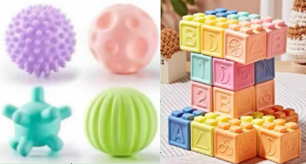
2 |  | 精细  动作  类 | 玩教具(穿插  类 ) | 规格：套杯7件套+串珠30件套；  材质：硅胶、木质。 | 20 | 套 | 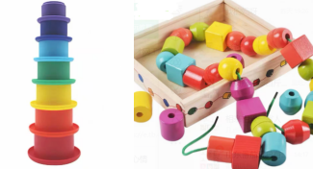
3 |  | 精细  动作  类 | 玩教具(按压  类 ) | 规格：12*12*1.5cm（±1cm）；  材质：硅胶。 | 20 | 件 | 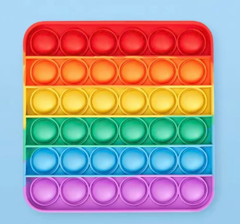
4 |  | 精细  动作  类 | 游戏教材(球类  集 ) | 规格：包含1个布球、1个毛线球、1个摇晃球  材质：聚酯纤维+填充棉、毛线等。 | 5 | 套 | 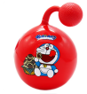  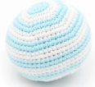
5 |  | 精细  动作  类 | 布积木 | 规格：6块/套；  材质：布； | 20 | 套 | 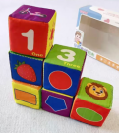
6 |  | 精细  动作  类 | 蔬菜筐 | 规格：8件套  材质：泡沫。 | 5 | 套 | 
7 |  | 精细  动作  类 | 水果筐 | 规格：6件套  材质：泡沫。 | 5 | 套 | 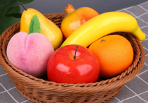
8 |  | 精细  动作  类 | 蒙氏盒 | 规格：22*22*8cm（±2cm）；  材质：木质。 | 2 | 套 | 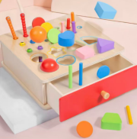
9 |  | 艺术  (音) | 无线教学扩音器 | 1.外壳材质塑料；  2.输出功率≥8w；  3.供电方式：内置锂电池；  4.电池容量≥2200。 | 2 | 套
10 |  | 艺术  (音) | 智能语音音箱 | 5000mAh大电池、68小时长续航待机、内置温度传感器、可联动家电、自主调节室内温度。 | 2 | 套
11 |  | 艺术  (音) | 摇椅 | 材质：环保塑料+布等材质；  功能：多种远程控制；三档可调，可坐可靠可躺；网纱防蚊遮阳蓬，可拆洗棉柔坐垫。 | 2 | 个 | 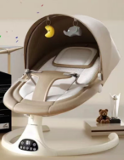
12 |  | 艺术  (音) | 摇铃玩偶 | 材质：有机棉+PP棉、塑料摇珠。 | 24 | 个 | 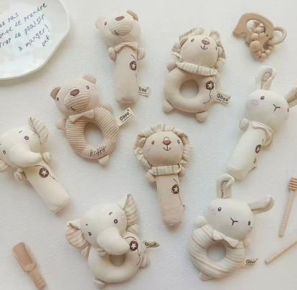
13 | 乳儿  班环  境创  设 | 生活用品 | 配餐调制区 | 饮用水净化+饮水机。含恒温热水装置 | 2 | 组
14 | 乳儿  班环  境创  设 | 生活用品 | 消毒柜 | 容积≥80L；  2.消毒方式：热风循环高温消毒；  3.工作温度：50～120℃可调；  婴幼儿餐具专用 | 2 | 台
15 | 乳儿  班环  境创  设 | 生活用品 | 洗涤池排水管道 | UPVC,DN75排水管敷设含挖槽，修复。 | 30 | 米
16 | 乳儿  班环  境创  设 | 生活用品 | 移动推车床 | 规格：99*66*100cm（±2cm）。含锁定功能 | 20 | 张 | 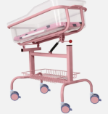
17 | 乳儿  班环  境创  设 | 生活用品 | 换尿布台(带热  水装置及小浴  盆 ) | 尺寸：85*63*94cm（±2cm）。  材质：钢制框架、ABS婴儿盆增设热水供应 | 2 | 台
18 | 乳儿  班环  境创  设 | 生活用品 | 换尿布柜 | 尺寸：70*50*51cm（±2cm）。两层  材质：木质。 | 2 | 个 | 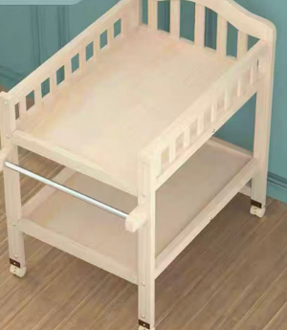
19 | 乳儿  班环  境创  设 | 生活用品 | 婴儿换尿布软垫 | 尺寸：56*100cm（±2cm）。  材质：纯棉双层纱。 | 2 | 个 | 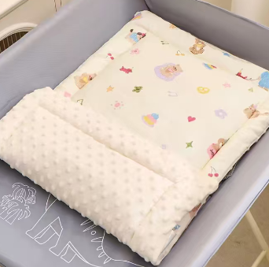
20 | 乳儿  班环  境创  设 | 生活用品 | 学座椅(软布  艺 ) | 尺寸：55*55*35cm（±2cm）。  材质：水晶超绒+PP棉。  婴幼儿专用。 | 10 | 把 | 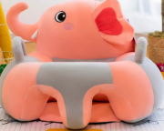
21 |  | 生活用品 | 儿童沙发(喂奶  用 ) | 规格：70*60*72cm（±2cm）  材质：雪花绒+木质框架+海绵  育婴师及儿童均可坐 | 6 | 把 | 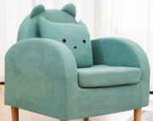
22 |  | 生活用品 | 托育安全凳(木质 ) | 规格：30*30*40cm（±2cm）。  材质：橡胶木  婴幼儿专用，带防护安全带 | 10 | 把 | 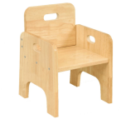
23 |  | 生活用品 | 扶站设施(扶站  栏+扶站架+幼  儿学步镜) | - 材质：榉木+亚克力；  2.尺寸：59.5*121*2cm（±2cm）  3.扶手可3档调节（45cm，50cm，55cm）。  安全稳固，适配0-1岁婴幼儿。 | 2 | 套 | 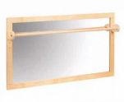
24 |  | 生活用品 | 厚软垫 | 高回弹海绵、亲肤棉麻面料厚度≥2cm。  整体铺设。 | 20 | 平米 | 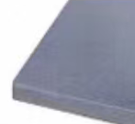
25 |  | 生活用品 | 儿童碗 | 碗：规格：10.3*6.2cm（±2cm）  材质：304不锈钢  勺：规格：长14.6cm（±2cm）  材质：304不锈钢。喂辅食用 | 20 | 套 | 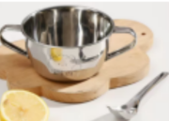
26 |  | 生活用品 | 墙面储物柜 | 2200mm*2400mm（±5mm）无门，开放式，每组10小格。  放婴儿用品篮 | 2 | 套
27 |  | 生活用品 | 幼儿用品分类篮 | 规格：24*19*10cm（±2cm）  材质：PP。  放婴幼儿自带生活用品及玩教具等用 | 40 | 个 | 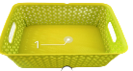
28 |  | 生活用品 | 空气净化加湿器 | - 气态CADR≥595.3m3/h；  - 固态污染物CADR≥746.5m3/h；  - 颗粒物CCM:P4；  - 额定电压220V、额定功率49W。 | 2 | 台
29 |  | 生活用品 | 垃圾桶 | 带翻盖，≥50L。装尿不湿用；材质：PP | 2 | 个 | 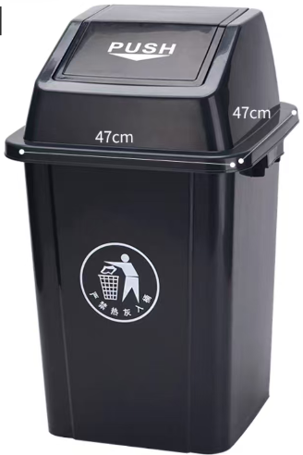
30 |  | 生活用品 | 垃圾桶 | ≥30L。材质：PP；装其他垃圾 | 4 | 个 | 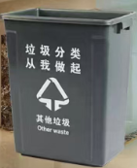
31 |  | 生活用品 | 温奶器 | 1.尺寸规格：244*111*140.55mm（±5mm）；  2.额定功率：≥200W；  3.额定电压≥220V； | 2 | 个 | 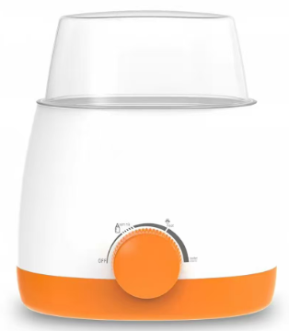
32 |  | 生活用品 | 小冰箱 | 90L。母乳保鲜 | 2 | 台
33 |  | 生活用品 | 洗衣机 | 8Kg/波轮。洗儿童罩衣等 | 1 | 台
34 |  | 生活用品 | 吹风机 | 1.额定功率：≥2400W；  2.风速档位：3档，冷热风档。  吹干婴儿鞋袜等 | 2 | 个
35 |  | 生活用品 | 烘干机 | 尺寸规格：1500*720*450mm（±5mm）。  布罩衣柜式  烘干儿童罩衣等 | 2 | 个
36 |  | 生活用品 | 墙体防撞软包+墙面装饰 | 软包面积约100㎡(1间),墙面装饰约50㎡(1间)  安全防护 | 2 | 间
37 |  | 精细  动作  类 | 玩教具(抓握  类 ) | 规格：触觉球4件套+软胶积木16件套  材质：软胶 | 30 | 件
38 |  | 精细  动作  类 | 玩教具(穿插类 | 规格：套杯7件套+串珠30件套  材质：硅胶、木质 | 30 | 套
39 |  | 精细  动作  类 | 玩教具(按压类 | 规格：12*12*1.5cm（±2cm）  材质：硅胶 | 30 | 件
40 |  | 精细  动作  类 | 攀爬架 | 规格：118cm*110cm*110cm（±2cm）  材质：木质  功能：可以锻炼肌肉，增强力量和协调性。 | 2 | 套 | 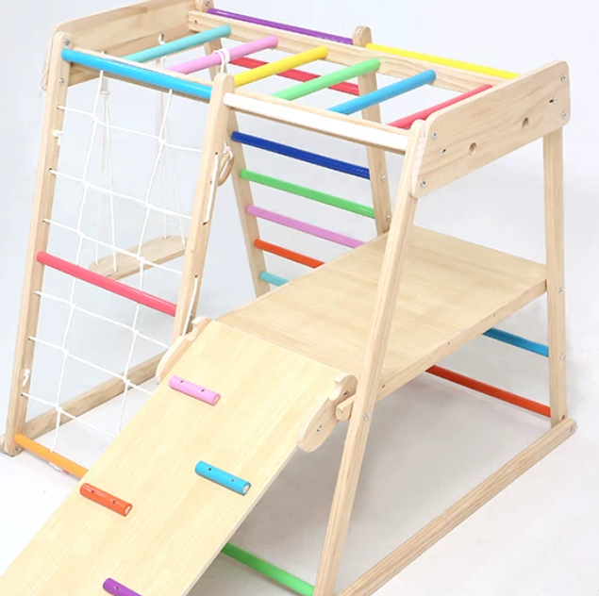
41 |  | 精细  动作  类 | 摇摇马 | 规格：69*29*45cm（±2cm），吹塑表面光滑、平整、整体美观。材质：塑料。 | 4 | 台 | 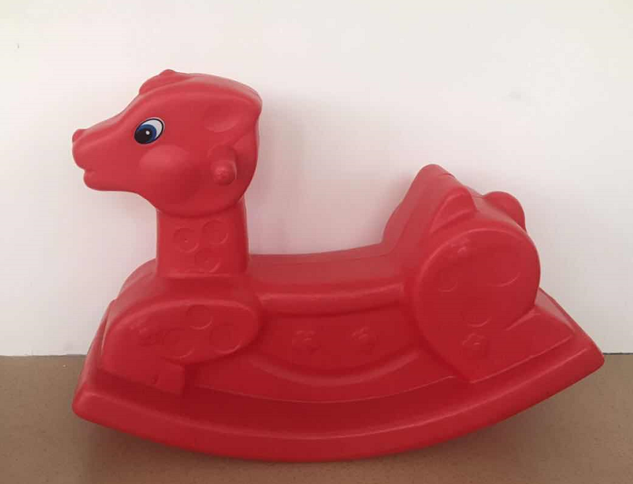
42 |  | 精细  动作  类 | 触觉球 | 1.材质：橡胶；  2.功能：调节前庭感觉系统，加强肌肤的接触刺激。 | 2 | 个 | 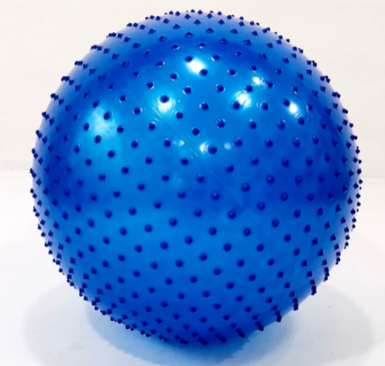
43 |  | 精细  动作  类 | 拔萝卜 | 萝卜+木质托盘。 | 2 | 套 | 
44 |  | 精细  动作  类 | 桶装彩色大积木 | 规格：100粒/套  材质：榉木 | 4 | 套 | 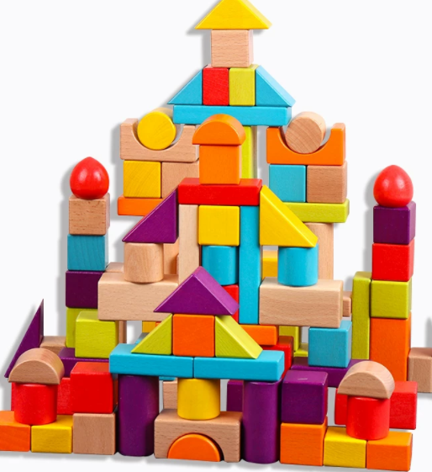
45 |  | 精细  动作  类 | 几何形状嵌板 | 规格：30*20*0.8cm（±5mm）  材质：木质  12孔几何形状 | 10 | 套 | 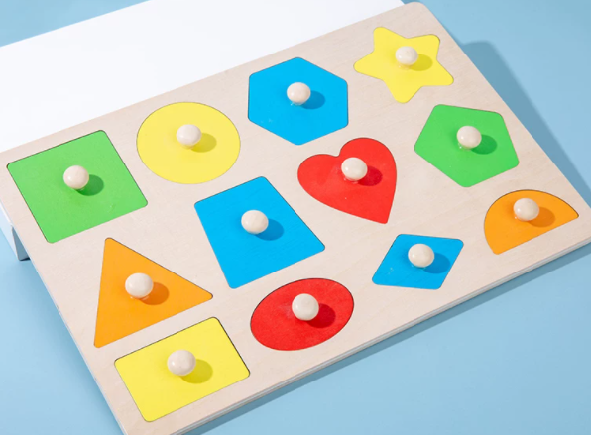
46 |  | 精细  动作  类 | 蒙氏早教忙碌盒 | 规格：24.5*11*12cm（±2cm）  材质：木质。 | 4 | 套 | 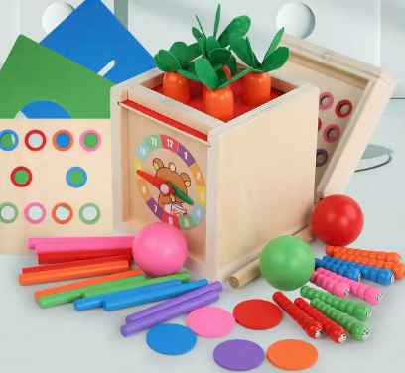
47 |  | 精细  动作  类 | 蒙氏投币盒 | 规格：12*12*8.7cm（±2cm）  材质：木质  能锻炼手眼协调与手部精细动作，培养专注力。 | 10 | 套 | 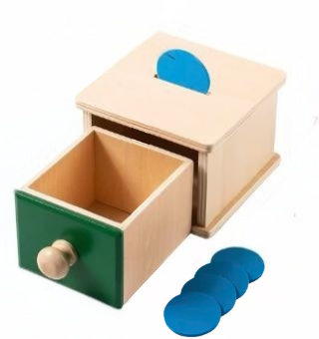
48 |  | 精细  动作  类 | 小绕珠 | 1.材质：榉木； | 10 | 套 | 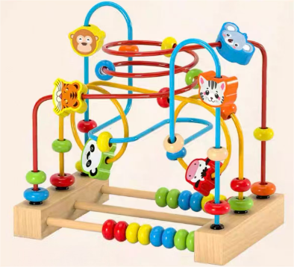
49 |  | 艺术  (音) | 无线教学扩音器 | 1.外壳材质塑料；  2.输出功率≥8w；  3.供电方式：内置锂电池；  4.电池容量≥2200。 | 2 | 套
50 |  | 艺术  (音) | 智能语音音箱 | 1.5000mAh大电池；  2.68小时长续航待机；  3.内置温度传感器、可联动家电、自主调节室内温度。 | 2 | 套
51 |  | 艺术  (音) | 蒙氏音乐台 | 规格：42*20*11cm（±2cm）  材质：木质。 | 4 | 套 | 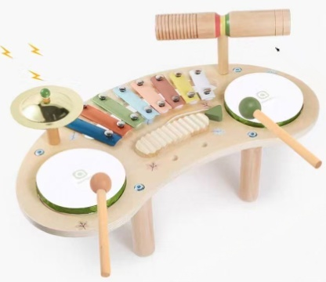
52 |  | 艺术  (音) | 彩虹伞 | 1.材质：尼龙；  2.尺寸：Φ360cm（±2cm）； | 2 | 块 | 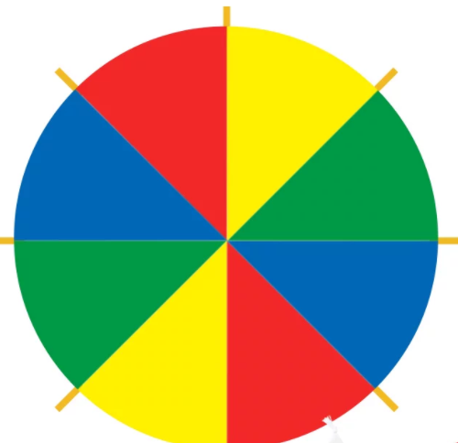
53 |  | 艺术  (音) | 纱巾 | 规格：60*60cm（±2cm）  材质：人造丝； | 35 | 条 | 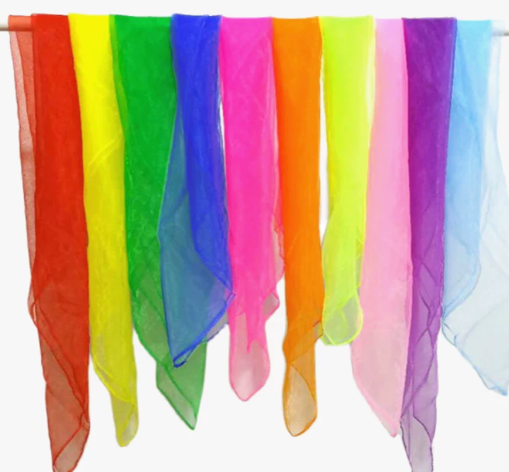
54 |  | 艺术  (音) | 摇铃玩偶 | 规格：17*12.5cm（±2cm）  材质：有机棉+PP棉、塑料摇珠 | 30 | 个
55 | 托小  班环  境创  设 | 艺术  (美) | 书架 | 1.规格：83*35*50cm（±2cm）；  2.材质：采用橡胶木材质，厚度不低于1.5cm,成品无裂纹，接缝自然，无缺口和缝隙；  3.结构：两侧立体火箭造型装饰，中间竖板将柜体分为3个独立倾斜式置物书架，格位前低后高，使绘本自然靠向后方，既方便展示封面，又防止书本滑落；  4.涂层：采用水性漆喷涂，安全、环保、无异味，凸显木材纹理，手感光滑； | 1 | 套 | 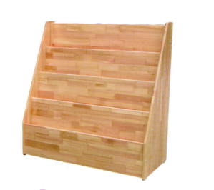
56 | 托小  班环  境创  设 | 生活  用品 | 配餐调制区 | 饮用水净化+饮水机，含恒温热水装置 | 2 | 个
57 | 托小  班环  境创  设 | 生活  用品 | 消毒柜 | - 容积≥80L；  2.消毒方式：热风循环高温消毒；  3.工作温度：50～120℃可调；  婴幼儿餐具专用 | 2 | 台
58 | 托小  班环  境创  设 | 生活  用品 | 洗手池 | - 立柱式洗手池；  - 冷热水整体高度：800～850mm；  洗奶瓶及儿童餐具 | 6 | 组
59 | 托小  班环  境创  设 | 生活  用品 | 洗涤池排水管道 | UPVC,DN75排水管敷设含挖槽，修复。 | 30 | 米
60 | 托小  班环  境创  设 | 生活  用品 | 婴儿床 | 1.规格：120*58*16cm（±2cm）；  2.材质：桦木纹饰面实木多层板，不易变形开裂；  3.涂层：采用水性漆喷涂，安全、环保、无异味，凸显木材纹理，手感光滑，颜色均匀，抗菌防霉耐黄变性能强；  4.整体：外表面和内表面以及儿童手指可触及的隐蔽处均无锐利的棱角、毛刺。 | 30 | 张 | 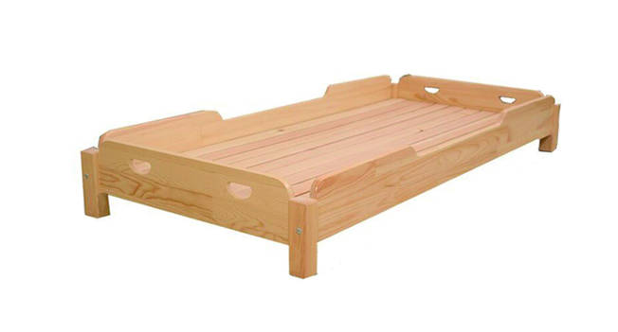
61 | 托小  班环  境创  设 | 生活  用品 | 换尿布台(带热  水装置) | 尺寸：85*63*94cm（±2cm）。增设热水供应 | 2 | 台
62 | 托小  班环  境创  设 | 生活  用品 | 换尿布柜 | 规格：83*60*85cm（±2cm），两层  材质：木质。 | 2 | 个
63 | 托小  班环  境创  设 | 生活  用品 | 婴儿换尿布软垫 | 尺寸：56*100cm（±2cm）。  材质：纯棉双层纱。 | 2 | 台
64 |  |  | 托育安全桌椅  (木质) | 规格：160*60*51cm（±2cm）（15把椅子+月亮桌），经防腐、防虫、防潮等处理;  实木榫结构，正面涂层平整光滑，光泽柔和，无异味；  椅子规格：30*30*53cm（±2cm）。  具备榫卯结构件工艺制作。  脚档：四腿用实木连接，横档加固。  材质：橡胶木； | 2 | 套 | 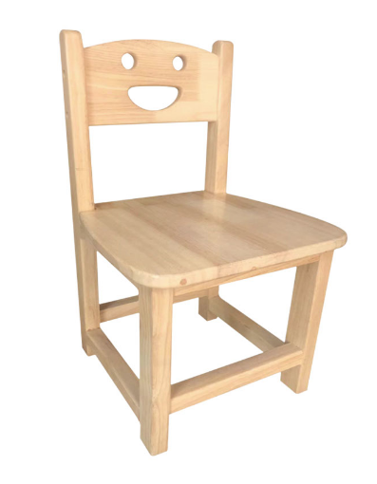  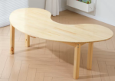
65 |  |  | 儿童凳 | 规格：30*30*53cm（±2cm）  脚档：四腿用实木连接，横档加固。正面涂平整光滑，光泽柔和。  所有棱角及边缘部位经倒圆处理； | 4 | 把
66 |  |  | 厚软垫 | 高回弹海绵、亲肤棉麻面料厚度≥2cm。整体铺设。 | 30 | 平方
67 |  |  | 餐盘 | 餐盘+碗+餐勺。  餐盘：规格：25.3*21*2cm（±1cm）；  材质：304不锈钢  碗：规格：10.3*6.2cm；（±1cm）；  材质：304不锈钢  餐勺：规格：长14.6cm；（±1cm）；  材质：304不锈钢。 | 30 | 套 | 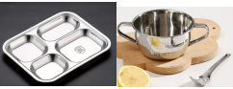
68 |  |  | 墙面隔板 | 无门，开放式，每组15小格。 | 2 | 组
69 |  |  | 牵引绳 | 15节；  材质：PE+织带。 | 1 | 根 | 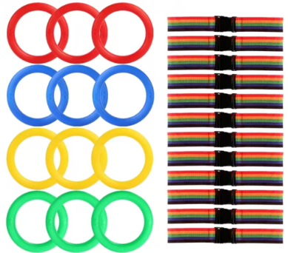
70 |  |  | 幼儿用品分类篮 | 规格：24*19*10cm（±2cm）  材质：PP。  放婴幼儿自带生活用品及玩教具等用。 | 30 | 个
71 |  |  | 空气净化加湿器 | 1.气态CADR≥595.3m3/h；  2.固态污染物CADR≥746.5m3/h；  3.颗粒物CCM:P4；  4.额定电压220V、额定功率49W。 | 2 | 台
72 |  |  | 饮水杯 | 规格：直径7cm（±2cm）  材质：304不锈钢(无盖)。 | 30 | 个 | 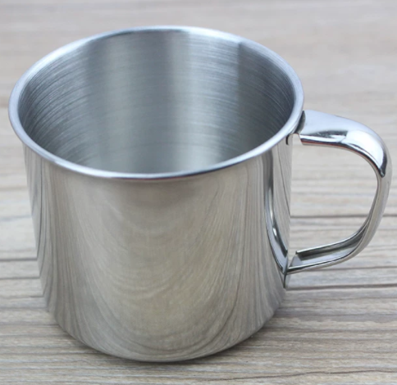
73 |  |  | 垃圾桶 | 带翻盖，50L。装尿不湿用；  材质：PP。 | 2 | 个
74 |  |  | 垃圾桶 | 30L。  材质：PP；装其他垃圾 | 4 | 个
75 |  |  | 温奶器 | 1.尺寸规格：244*111*140.55mm（±5mm）；  2.额定功率：≥200W；  3.额定电压≥220V； | 2 | 个
76 |  |  | 洗衣机 | 8Kg/波轮。洗儿童罩衣等 | 1 | 台
77 |  |  | 吹风机 | - 额定功率≥2400W。  - 风速档位：3档，冷热风档。  吹干婴儿鞋袜等 | 2 | 个
78 |  |  | 烘干机 | 尺寸规格：1500*720*450mm（±5mm）。  布罩衣柜式  烘干儿童罩衣等 | 2 | 个
79 |  |  | 墙体防撞软包+墙面装饰 | 软包面积约100㎡(1间),墙面装饰约50㎡(1间) | 2 | 间
80 |  | 精细  动作  类 | 玩教具(抓握类) | 规格：触觉球4件套+软胶积木16件套；  材质：软胶。 | 40 | 件
81 |  | 精细  动作  类 | 玩教具(穿插类) | 规格：套杯7件套+串珠30件套；  材质：硅胶、木质。 | 40 | 套
82 |  | 精细  动作  类 | 玩教具(按压类) | 规格：12*12*1.5cm（±5mm）；  材质：硅胶。 | 40 | 件
83 |  | 精细  动作  类 | 玩教具(食物夹  类) | 规格：包含5色小碗、1个食物夹、5种蔬果；  材质：塑料等。 | 40 | 件 | 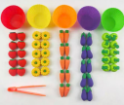
84 |  | 精细  动作  类 | 攀爬架 | 规格：118cm*110cm*110cm（±2cm）；  材质：木质；  功能：可以锻炼肌肉，增强力量和协调性。 | 2 | 套
85 |  | 精细  动作  类 | 摇摇马 | 规格：69*29*45cm（±2cm），吹塑表面光滑、平整、整体美观。材质：塑料。 | 4 | 台
86 |  | 精细  动作  类 | 触觉球 | 1.材质：橡胶；  2.功能：调节前庭感觉系统，加强肌肤的接触刺激。 | 2 | 个
87 |  | 精细  动作  类 | 桶装彩色大积木 | 规格：100粒/套；  材质：榉木。 | 4 | 套
88 |  | 精细  动作  类 | 几何形状嵌板 | 规格：30*20*0.8cm（±5mm）；  材质：木质；  12孔几何形状。 | 10 | 套
89 |  | 精细  动作  类 | 蒙氏早教忙碌盒 | 规格：24.5*11*12cm（±2cm）  材质：木质。 | 4 | 套
90 |  | 精细  动作  类 | 蒙氏投币盒 | 规格：12*12*8.7cm（±2cm）；  材质：木质。 | 10 | 套
91 |  | 精细  动作  类 | 平衡车 | 尺寸：55*22*41cm（±2cm）。  材质：PP | 40 | 辆 | 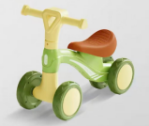
92 |  | 精细  动作  类 | 小绕珠 | 1.材质：榉木；  2.功能：拨绕珠可以锻炼宝宝们的手眼协调能力。 | 10 | 套
93 |  |  | 无线教学扩音器 | 1.外壳材质塑料；  2.输出功率≥8w；  3.供电方式：内置锂电池；  4.电池容量≥2200。 | 2 | 台
94 |  |  | 智能语音音箱 | - 电池≥5000mAh；  - 68小时长续航待机、内置温度传感器、可联动家电、自主调节室内温度。 | 2 | 组
95 | 托大  班环  境创  设 | 艺术  (音  ) | 蒙氏音乐台 | 规格：42*20*11cm（±2cm）  材质：木质 | 4 | 套
96 | 托大  班环  境创  设 | 艺术  (音  ) | 彩虹伞 | 1.材质：尼龙；  2.尺寸：Φ360cm（±2cm）；  3.功能：让儿童积极参与到集体中来，培养团结协作的精神。 | 2 | 块
97 | 托大  班环  境创  设 | 艺术  (音  ) | 纱巾 | 规格：60*60cm（±2cm）；  材质：人造丝； | 45 | 条
98 | 托大  班环  境创  设 | 艺术美） | 书架 | 1.规格：83*35*50cm（±2cm）；  2.材质：采用橡胶木材质，厚度不低于1.5cm,成品无裂纹，接缝自然，无缺口和缝隙；  3.结构：两侧立体火箭造型装饰，中间竖板将柜体分为3个独立倾斜式置物书架，格位前低后高，使绘本自然靠向后方，既方便展示封面，又防止书本滑落；  4.涂层：采用水性漆喷涂，安全、环保、无异味，凸显木材纹理，手感光滑； | 1 | 套
99 | 托大  班环  境创  设 |  | 配餐调制区 | 饮用水净化+饮水机; 含恒温热水装置 | 2 | 组
100 | 托大  班环  境创  设 |  | 消毒柜 | 1.容积≥80L；  2.消毒方式：热风循环高温消毒；  3.工作温度：50～120℃可调；  婴幼儿餐具专用 | 2 | 台
101 |  | 生活  用品 | 洗手池 | - 立柱式洗手池；  - 冷热水整体高度：800～850mm； | 6 | 组
102 |  | 生活  用品 | 洗涤池排水管道 | UPVC,DN75排水管敷设含挖槽，修复。 | 30 | 米
103 |  | 生活  用品 | 婴儿床 | 1.规格：120*58*16cm（±2cm）  2.材质：采用桦木纹饰面实木多层板，安全环保，不易变形开裂。  3.涂层：采用水性漆喷涂，安全、环保、无异味，凸显木材纹理，手感光滑，其漆膜表面光泽高透，颜色均匀，抗菌防霉耐黄变性能强。  4.整体：外表面和内表面以及儿童手指可触及的隐蔽处均无锐利的棱角、毛刺。 | 40 | 张
104 |  | 生活  用品 | 热水装置 | 尺寸：85*63*94cm（±2cm）。增设热水供应 | 2 | 台
105 |  | 生活  用品 | 儿童桌椅(木质 ) | 规格：120*60*51cm（20把椅子+4张桌子），桌面材质为18mm厚橡胶木齿接板。桌腿采用5*5橡胶木原木制作，桌面无节，含水率≤15%，经防腐、防虫、防潮等处理;实木榫结构，油漆采用环保油漆型聚脂漆，正面涂层平整光滑，光泽柔和，亚光工艺，无异味 | 2 | 套 | 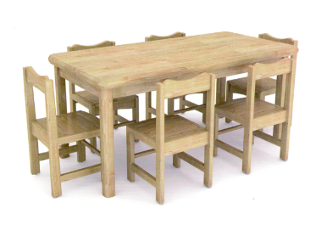
106 |  | 生活  用品 | 儿童凳 | 规格：30*30*53cm（±2cm）  脚档：四腿用实木连接，横档加固。正面涂平整光滑，光泽柔和。  所有棱角及边缘部位经倒圆处理； | 4 | 把
107 |  | 生活  用品 | 厚软垫 | 1200mm*700mm高回弹海绵、亲肤棉麻面料。整体铺设，厚度≥2cm | 2 | 套
108 |  | 生活  用品 | 餐盘 | 餐盘+碗+餐勺。  餐盘：规格：25.3*21*2cm；材质：304不锈钢  碗：规格：10.3*6.2cm；材质：304不锈钢  餐勺：规格：长14.6cm；材质：304不锈钢  。喂辅食用 | 40 | 套
109 |  | 生活  用品 | 墙面隔板 | 无门，开放式，每组10小格。放婴儿用品篮 | 2 | 组
110 |  | 生活  用品 | 牵引绳 | 20节。材质：PE+织带；婴儿室外活动 | 1 | 根
111 |  | 生活  用品 | 幼儿用品分类篮 | 规格：24*19*10cm（±2cm）  材质：PP。  放婴幼儿自带生活用品及玩教具等用。 | 40 | 个 | 放婴幼儿自带生活用品及玩教具等用
112 |  | 生活  用品 | 空气净化加湿器 | 1.气态CADR≥595.3m3/h；  2.固态污染物CADR≥746.5m3/h；  3.颗粒物CCM:P4；  4.额定电压220V、额定功率49W。 | 2 | 台
113 |  | 生活  用品 | 饮水杯 | 规格：直径7cm  材质：304不锈钢(无盖)。 | 40 | 个
114 |  | 生活  用品 | 垃圾桶 | 带翻盖，50L。装尿不湿用；材质：PP | 2 | 个
115 |  | 生活  用品 | 垃圾桶 | 30L。材质：PP；装其他垃圾 | 4 | 个
116 |  | 生活  用品 | 温奶器 | 1.尺寸规格：244*111*140.55mm（±5mm）；  2.额定功率：≥200W；  3.额定电压≥220V； | 2 | 个
117 |  | 生活  用品 | 洗衣机 | ≥8Kg/波轮。洗儿童罩衣等 | 1 | 台
118 |  |  | 吹风机 | 1.额定功率：≥2400W；  2.风速档位：3档，冷热风档。  吹干婴儿鞋袜等 | 2 | 个
119 |  |  | 烘干机 | 尺寸规格：1500*720*450mm（±5mm）。  布罩衣柜式  烘干儿童罩衣等 | 2 | 个
120 |  |  | 墙体防撞软包+墙面装饰 | 软包面积约100㎡(1间),墙面装饰约50㎡(1间) | 2 | 间
早教活动室(含感统)
序号 | 区域名称 | 类别 | 设施名称 | 规格参数 | 数量 | 单位 | 备注
1 | 感统室 | 玩教类 | 大滑梯，木箱垫 | 尺寸：240*75*52cm（±2cm）。  优质皮革面料，滑道加厚耐磨使用周期长，表面光滑，孩子滑行舒适更安全。 | 1 | 套 | 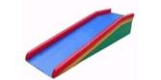
2 | 感统室 | 玩教类 | 晃动平衡木 | 1.材质：铁管+木质+软包；  2.尺寸：185*45*95cm（±2cm）。 | 1 | 套 | 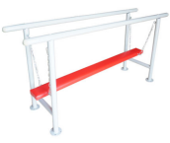
3 | 感统室 | 玩教类 | A字架 | 1.材质：金属+软包护脚。  2.尺寸：220×150×180cm（±2cm）。 | 1 | 套 | 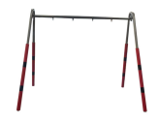
4 | 感统室 | 玩教类 | 跳马 | 规格：75*65*130cm（±2cm）  材质：PVC+高密度EPE，环保耐磨防滑皮革，防水防滑经久耐用，内填高密度EPE材质 | 1 | 套 | 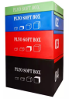
5 | 感统室 | 玩教类 | 四分之一圆 | PVC材质。  规格：133*42*6CM（±2cm），  选用环保材料，无毒无味，边角圆润打磨光滑，减少因磕碰带来的伤害。 | 2 | 套 | 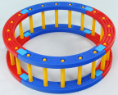
6 | 感统室 | 玩教类 | 万象组合 | 规格：114件/套  包含：全砖:8个  半砖:12个  平衡桥板:4条  体能环68CM:4个  体能环34CM:4个  体能棒70CM:8个  体能棒35CM:16个  卡扣:24个  触觉脚印:12只  触觉手印:12只  沙包:10个 | 1 | 套 | 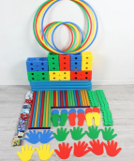
7 | 感统室 | 玩教类 | S平衡木*2根 | 规格：长度210*30*13cm（±2cm）  材质：环保塑料，表面光滑平整，造型美观、色彩鲜艳、不易褪色，不受气候温差影响而变形，不怕潮湿或水，可用自来水冲洗。 | 1 | 套 | 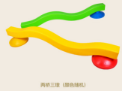
8 | 感统室 | 玩教类 | 黑轮滑板车6辆 | 规格;42*40cm（±2cm）  材质：环保塑料，加厚处理，具备承重强，不易损坏的特性。万向轮设计，降噪减少噪音，旋转灵活，滑行稳定。圆弧扶手设计，内外光滑无毛刺。 | 1 | 套 | 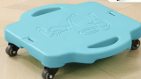
9 | 感统室 | 玩教类 | 高跷10对 | 规格：11*10*6cm（±2cm）  材质：塑料加厚处理，加粗纯棉线绳。 | 1 | 套 | 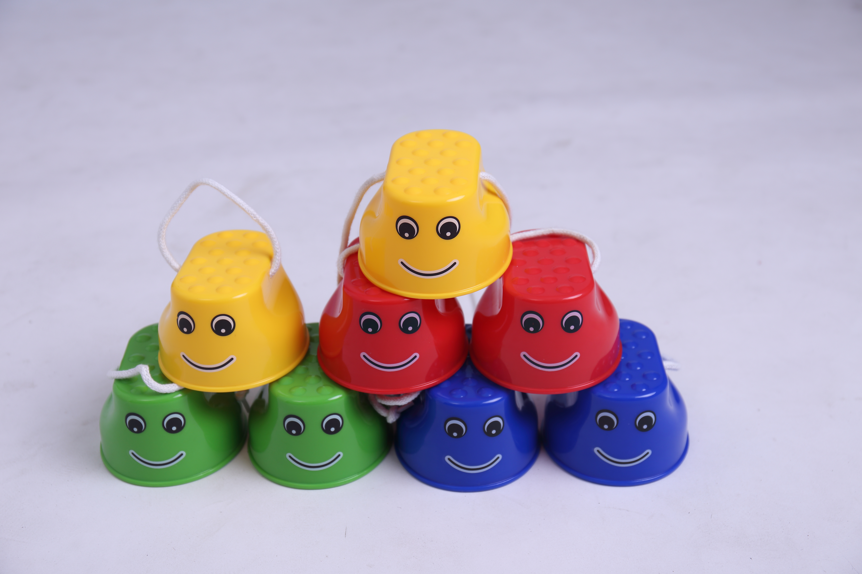
10 | 感统室 | 玩教类 | 吊缆 | 规格：直径75*85cm（±2cm）  强化儿童的前庭感觉;纠正儿童的触觉系统，提高手眼协调能力，加强眼球集中注视能力。 | 1 | 套 | 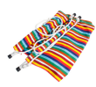
11 | 感统室 | 玩教类 | 中号跳袋6个 | 规格：35*62cm（±2cm）  材质：牛津布，加厚耐磨，双层缝线，包边，  环保无异味。 | 1 | 套 | 
12 | 感统室 | 玩教类 | 过河石 | 规格：6件/套  材质：PE | 1 | 套 | 
13 | 感统室 | 玩教类 | 平衡走道*4条 | 规格：145*29cm（±2cm）  材质：塑胶 | 1 | 套 | 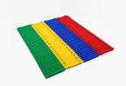
14 | 感统室 | 玩教类 | 水晶球8个 | 规格：直径7cm（±2cm）  材质：塑料 | 1 | 套 | 
15 | 感统室 | 玩教类 | 健身球65*2个 | 规格：直径65cm（±2cm）  材质：PVC | 1 | 套 | 
16 | 感统室 | 玩教类 | 平衡台6个 | 规格：40*30CM（±2cm）；  材质：木材；底部每个转角都是90°形成强而稳固的三角区域，有效提升平衡台的承重力，耐玩性等。 | 1 | 套 | 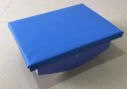
17 | 感统室 | 玩教类 | 竖抱桶 | 规格：65*65cm（±2cm）；  加厚麻绳+铁件固定，承重力强，有效防止掉落。整体采用软体材质制作有效防止孩子磕碰受伤柔软更舒适。 | 1 | 套 | 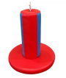
18 | 感统室 | 玩教类 | 平衡脚踏车 | 规格：45*35*57cm（±2cm）  材质：PE | 1 | 套 | 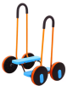
19 | 感统室 | 玩教类 | 大陀螺 | 规格：80*40CM（±2cm），  材质：PE，安全健康无异味，抗摔耐磨自由落下不会摔坏。精细抛光、打磨处理圆润无棱角，承受的压力强可承重200斤，抗摔、耐磨。 | 1 | 套 | 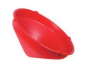
20 | 感统室 | 玩教类 | 彩虹伞（3.6M） | 1.材质：尼龙；  2.尺寸：Φ360cm（±2cm）； | 1 | 套
21 | 感统室 | 玩教类 | 按摩大龙球65CM | 规格：直径65cm（±2cm）  材质：PVC | 1 | 套
22 | 感统室 | 玩教类 | 蹦床 | 1.5m*1m（±2cm）立杆尼龙绳。 | 1 | 套 | 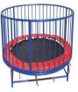
23 | 感统室 | 玩教类 | 大象套圈4个 | 大象套圈4个。  规格：高41cm（±2cm），PE环保材质，耐高温耐腐蚀。有助于儿童开发大脑思维能力、促进手眼协调能力.提高动手能力，锻炼合作技巧等。 | 1 | 套 | 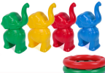
24 | 感统室 | 玩教类 | 羊角球 | 羊角球55*2。  规格：直径55cm（±2cm）；  材质：PVC | 1 | 套 | 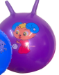
25 | 感统室 | 玩教类 | 独角椅 | 独角椅6个。  规格：24*24CM（±2cm）；  凹凸点设计，有效防倒，不易翻到。人工精细打磨，圆润光滑无毛刺。 | 1 | 套 | 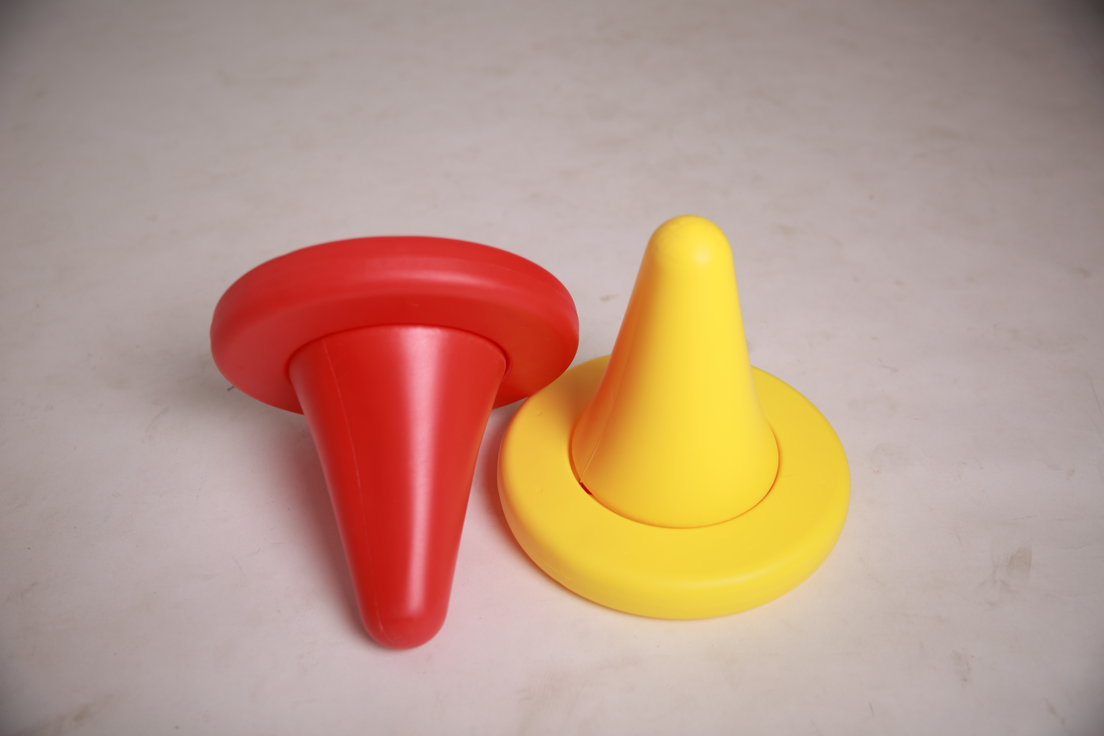
26 | 感统室 | 玩教类 | 跷跷板6个。 | 规格：80*27CM（±2cm）；  pp原料，厚实稳固。表面防滑纹理设计。圆润边角，无毛刺，细腻柔和不扎手。控制弹球在轨道内滚动，并保持平衡。 | 1 | 套 | 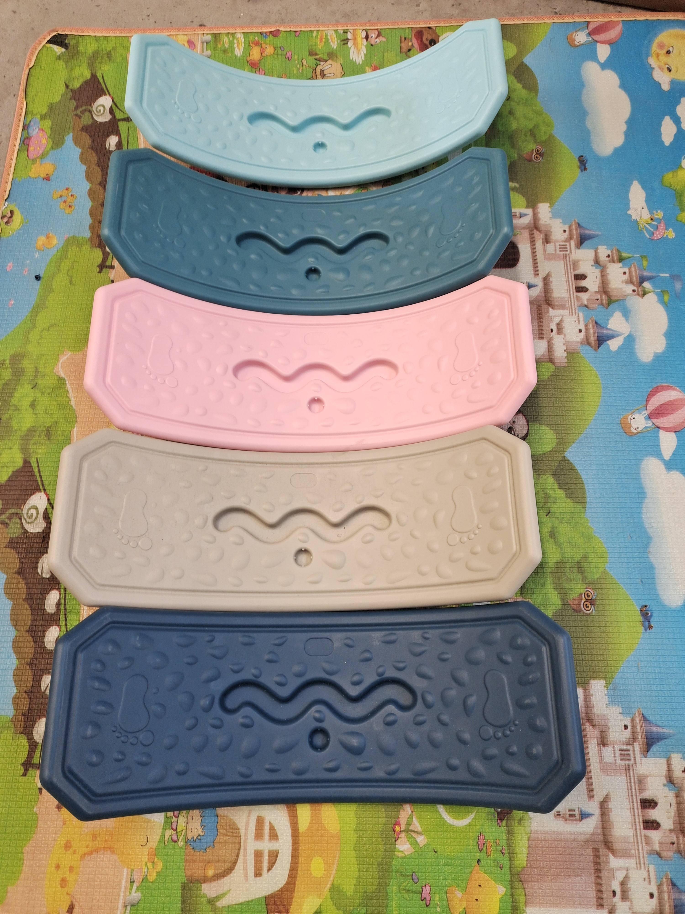
27 | 感统室 | 玩教类 | 88轨道6个。 | 规格：33*21CM（±2cm）；  采用环保材质，无异味，表面圆润，无毛刺，不伤手。细腻磨砂轨道，防滑耐磨球体运动更顺畅。 | 1 | 套 | 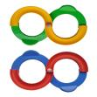
28 |  | 玩教类 | 阳光隧道 | 阳光隧道180CM（±2cm）。  材质：牛津布 | 1 | 套 | 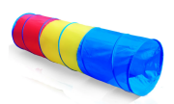
29 |  | 玩教类 | 手摇旋转盘 | 规格：46CM（±2cm）  材质：PE，耐高温耐腐蚀。 | 1 | 套 | 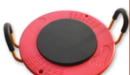
30 |  | 玩教类 | 触摸板 | 触摸板(20件套)。  规格：单个相框20*20cm（±2cm）。  需包含：立体款、柔软款、坚硬款、平面款、海洋款。 | 1 | 套 | 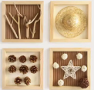
31 |  | 玩教类 | 抛接球 | 抛接球6个。  采用PE安全材料， | 1 | 套 | 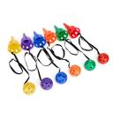
32 |  | 玩教类 | 横抱桶 | 规格：28*90cm（±2cm）；  加厚麻绳+铁件固定，承重力强，有效防止掉落。软体材质制作有效防止孩子磕碰受伤柔软更舒适。 | 1 | 套 | 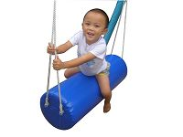
33 |  | 玩教类 | 软垫100*100*5cm | 软垫100*100*5cm（±2cm）  材质：皮革+珍珠棉 | 97 | 块 | 
34 |  | 防护类 | 软垫120*100*5cm | 软垫120*100*5cm（±2cm）  材质：皮革+珍珠棉 | 50 | 块 | 
35 |  | 移动式软垫 | 软垫200*80*5cm | 软垫200*80*5cm（±2cm）  材质：皮革+珍珠棉 | 1 | 块 | 
36 |  | 墙体防撞软包+墙面装饰 | 软包面积约100㎡  (1间),墙面装饰约  50㎡(1间) | 1.软包面积约100㎡(1间)；  2.墙面装饰约50㎡(1间)。 | 1 | 间
37 | 智能室 | 教学楼 | 儿童桌椅(木质) | 规格：120*60*51cm（±2cm）（20把椅子+4张桌子）。  桌面材质为≥18mm厚橡胶木齿接板。桌腿采用5*5橡胶木原木制作，桌面无节。  含水率≤15%，经防腐、防虫、防潮等处理;  实木榫结构，油漆采用环保油漆型聚脂漆，正面涂层平整光滑，光泽柔和，亚光工艺，无异味 | 1 | 套
38 | 智能室 | 教学楼 | 儿童凳 | 规格：30*30*53cm（±2cm）  脚档：四腿用实木连接，横档加固。正面涂平整光滑，光泽柔和。  所有棱角及边缘部位经倒圆处理； | 4 | 把
39 | 智能室 | 益智类 | 玩具 | 规格：100件/袋  材质：环保塑料，强韧度高、圆润度好，多次使用不断裂、不易磨损。无毒、无味环保材料，可以拼搭各种造型，激发儿童的想像能力。 | 100 | 套 | 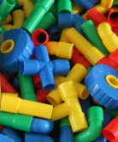
40 | 智能室 | 表演类 | 表演服装 | 规格：110-130cm（±2cm）  材质：涤纶。 | 50 | 套 | 
41 | 智能室 | 表演类 | 衣架 | 规格：长28cm（±2cm）  材质：植物绒；  2个为一套。 | 200 | 套 | 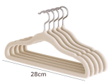
42 | 智能室 | 音乐类 | 音响设备 | 两分频扬声器含线路安装。 | 2 | 套
厨房一体化
序号 | 区域名称 |  | 设施名称 | 规格参数 | 数量 | 单位 | 备注
1 | 厨房 |  | 双炒单温燃气灶 | 1.规格：1800x1000x800mm（±5mm）；  2.采用优质201不锈钢板制作；  3.适用燃气类别：天然气(12T)；  4.燃气额定压力≥2.0kPa；  5.适用工作水压：0.025-0.8MPa；  6.链条式风气联动阀；  7.集成封闭式熄火保护装置，防水等级高；  8.风管采用国标镀锌管套丝连接；  9.整体炉膛采用双层铸铁炉膛；  10.内外胆均采用国标电解板；  11.进水管采用食品级201不锈钢管。 | 2 | 台 | 满足批量烹饪需求
2 |  |  | 燃气大锅灶 | 规格：1100x1200x800mm（±5mm）  技术参数：  1.采用优质201不锈钢板制作；  2.不锈钢炉膛，链条式风气联动阀；  3.适用燃气类别：天然气(12T)；  4.燃气额定压力≥2.0kPa；  5.适用工作水压：0.025-0.8MPa；  6.集成封闭式熄火保护装置，防水等级高；  7.整体炉膛采用双层硅酸铝保温；  8.炉架采用优质不锈钢管制作；  10进水管采用食品级201不锈钢管。 | 1 | 台 | 用于熬粥、炖汤等
3 |  |  | 三层六盘电热烤箱 | 规格：1230X875X1535mm（±5mm）；  技术参数：  1.功率≥19.8KW/380V；  2.全无磁不锈钢材料，不锈钢门板配备双层耐高温钢化；玻璃可视窗，远红外线电热管辐射加热，高密度保温棉；数码显示温控仪表，上下层单独控温：蜂鸣报警装置。 | 1 | 台 | 制作糕点、面点
4 |  |  | 落地式电饼铛 | 规格：520X770X880mm（±5mm）  技术参数：  1.额定电压：220V/380V;  2.额定功率≥4.5KW;  3.不锈钢材质。 | 2 | 台 | 制作饼类、煎制食品
5 |  |  | 蒸饭箱 | 规格：1420X580X1450mm（±5mm）  技术参数：  1.采用耐高温聚胺酯整体发泡；  2.一次性压成型的不锈钢层架；  3.具备全自动浮球进水功能，缺水自给，满水自停，安全卸气阀；  4.电量：12KW*2/3PH/220V;  5、带缺水断电保护装置，自动报警；定时定温防干烧，防水控制系统显示器. | 1 | 台
6 |  |  | 食品仓库排气装置 | - 规格：混流风机≥3kw1台；  - 0.6mm-0.8mm镀锌钢板；  - 300*200/10米（±5）。 | 1 | 套
7 |  |  | 球茎切菜机 | 1.额定电压≥220V;  2.厚片、薄片、切四角丝、切圆丝、切条、切角块、切斜片、切段均可调；  3.不锈钢材质。 | 1 | 台
8 |  |  | 地秤 | 1.具有计数、累加等功能；  2.具有去皮、置零之功能；  3.LED液晶显示；  4.具有计数报警及预置皮重功能；  5.具有蓄电池，交直流两用；  6.碳钢材质。 | 1 | 台
9 |  |  | 双通工作台 | 规格：1500X700X800mm（±5mm）  技术参数：  1.采用不锈钢板制作；  2.支撑梁：不锈钢制作；  3.外观无杂色，无明显划痕，无明显凹凸坑，表面光净、平整，砂纹一致；  4.焊接处无凹凸焊疤，点焊处分布均匀；与人体接触部位无尖角和毛刺。 | 1 | 台
10 |  |  | 可拆卸单切机 | 1.不锈钢材质；  2.额定电压≥220V,产品功率≥2200W。 | 1 | 台
11 |  |  | 紫外线消毒灯 | 技术参数：  1.额定电压：220(V);  2.额定功率：≤36W;  3.灯管防爆，保证安全：整体圆角，利于清洗。 | 1 | 台
12 |  |  | 搅拌机 | 规格≥20L  技术参数：  1.容量≥20L;  2.软启动、低噪音、适应性更强；按钮上具有信号指示灯。 | 1 | 台
13 |  |  | 灭蝇灯 | 1.电压≥220V;  2.功率≥16W;  3.外壳ABS防阻燃材料。 | 4 | 台
14 |  |  | 切菜板 | 规格：400X280X30mm（±5mm）  技术参数：  1.采用PE材质制作；  2.环保无毒。 | 5 | 块
15 |  |  | 刀具 | 规格：切菜刀、常规  技术参数：  1.握感舒适，工艺精湛，刀身表面光滑，便于清洗，精钢铸造。 | 6 | 把
16 |  |  | 剪刀 | 规格：常规  技术参数：  1.握感舒适，工艺精湛，刀身表面光滑，便于清洗，精钢铸造。 | 2 | 把
17 |  |  | 辅食机 | 规格：内杯容量300ml,外杯容量1000ml（±5ml）技术参数：  1.具有记忆功能，有预约功能，支持2-4小时预约。 | 2 | 台
18 |  |  | 不锈钢地沟槽+盖板 | 规格：200X400X150mm（±5mm）  技术参数：  1.采用不锈钢材质，坚实耐用。 | 50 | 米
19 |  |  | 醒发箱 | 1.层数：26盘；  2.功率：≥2800W/220V;  3.箱体采用全无磁不锈钢材料，发泡不锈钢柜门加全钢化玻璃透窗。箱内热风循环技术，设有自动进水，全不锈钢管层架可自由调节发酵空间。 | 1 | 台 | 面点发酵专用
20 |  |  | 双门平台雪柜 | 规格：1800x800x800mm（±5mm）  技术参数：  1.电压功率：280W/220V;  2.温度范围：冷藏+10℃~-5℃;  3.优质不锈钢板材，板材表面无指纹处理，经久耐锈；  4.自动回归门，整体高密度发泡，加厚保温层，箱体强度高，提高承重能力，底板、门衬板为一次性拉伸成型，无卫生死角，机组一体化。 | 2 | 台 | 兼具冷藏和操作平台功能
21 |  |  | 留样柜 | 规格：≥165L  技术参数：  1.制冷方式：直冷；  2.温度：2~10℃;  3.独立灯箱；  4.制冷效率高，速度快，温差小；  5.储存量大；  6.低噪音；  7 LED灯照明，寿命久。 | 1 | 台 | 食品留样专用，符合卫生规范
22 |  |  | 消毒碗柜 | 1、容积：≥800L;  2、电压：220V/50HZ;  3、整体发泡，无指纹全无磁不锈钢箱体，加深加粗全无磁消毒柜篮筐，指弹头柜脚，热风循环高温消毒。双门 | 2 | 台 | 餐具二次消毒
23 |  |  | 油烟净化一体机 | 规格：2600x1200x1000mm（±5mm）  技术参数：  1.不锈钢材质；  2.烟罩净化一体化；  3.双层除油分离，高效回收废油；  4.高转速大风量低噪音风机;  5.可变口风口;  6.可免清洗；  7.可一键启动 | 2 | 台 | 符合环保排放标准
24 |  |  | 双层工作台 | 规格：1800X800X800mm（±5mm）  1.外观无杂色，无明显划痕，无明显凹凸坑，表面光净、平整，砂纹一致；  2.焊接处无凹凸焊疤，点焊处分布均匀；与人体接触部位无尖角和毛刺。 | 4 | 台 | 食材处理操作平台
25 |  |  | 灶间拼台 | 规格：400X1000X800mm（±5mm）  1.和炉灶配合安装；  2.外观无杂色，无明显划痕，无明显凹凸坑，表面光净、平整，砂纹一致；  3.焊接处无凹凸焊疤，点焊处分布均匀；与人体接触部位无尖角和毛刺。 | 2 | 台 | 补充操作空间
26 |  |  | 双眼水池 | 规格：1200X700X800mm（±5mm）  1.不锈钢板制作  2、外观无杂色，无明显划痕，无明显凹凸坑，表面光净、平整，砂纹一致；  2.焊接处无凹凸焊疤，点焊处分布均匀；产品与人体接触部位无尖角和毛刺。 | 3 | 个 | 食材清洗、餐具初洗
27 |  |  | 三眼水池 | 规格：1800X800X800mm（±5mm）  技术参数：  1.采用不锈钢板制作；  2.外观无杂色，无明显划痕，无明显凹凸坑，表面光净、平整，砂纹一致；  3.焊接处无凹凸焊疤，点焊处分布均匀；与人体接触部位无尖角和毛刺。 | 1 | 个 | 分类清洗专用
28 |  |  | 单星水池 | 规格：1000X700X800mm（±5mm）  技术参数：  1.采用不锈钢板制作；  2.外观无杂色，无明显划痕，无明显凹凸坑，表面光净、平整，砂纹一致；  3.焊接处无凹凸焊疤，点焊处分布均匀；与人体接触部位无尖角和毛刺。 | 1 | 个 | 辅助清洗
29 |  |  | 收残台 | 规格：700X800X800mm（±5mm）  技术参数：  1.采用不锈钢板制作；  2.外观无杂色，无明显划痕，无明显凹凸坑，表面光净、平整，砂纹一致；  3.焊接处无凹凸焊疤，点焊处分布均匀；与人体接触部位无尖角和毛刺。 | 1 | 台 | 残羹剩饭处理
30 |  |  | 方脚四层平板货架 | 规格：1200X500X1500mm（±5mm）  技术参数：  1.采用不锈钢板制作；  2.每层为平板式结构，四层。  3.产品外观无杂色，无明显划痕，无明显凹凸坑，表面光净、平整，砂纹一致；  4.焊接处无凹凸焊疤，点焊处分布均匀；与人体接触部位无尖角和毛刺。 | 3 | 组 | 存放厨具、食材
31 |  |  | 米面架 | 规格：1200X500X200mm（±5mm）  技术参数：  1.不锈钢管制作；  2.为格栅式结构；  3.产品外观无杂色，无明显划痕，无明显凹凸坑，表面光净、平整，砂纹一致；  4.焊接处无凹凸焊疤，点焊处分布均匀；产品与人体接触部位无尖角和毛刺。 | 4 | 个 | 存放米面，防潮防虫
32 |  |  | 收碗车 | 规格：900X600X900mm（±5mm）  技术参数：  1.采用不锈钢板制作；  2.脚轮：具有4只防滑、耐磨万向轮优质胶轮，2只带刹车；  3.产品外观无杂色，无明显划痕，无明显凹凸坑，表面光净、平整，砂纹一致；  4.焊接处无凹凸焊疤，点焊处分布均匀；产品与人体接触部位无尖角和毛刺。 | 6 | 辆 | 回收餐具
33 |  |  | 送餐车 | 规格：900X600X900mm（±5mm）与电梯适配，双层，保温式  技术参数：  1.采用不锈钢板制作；  2.脚轮：具有4只防滑、耐磨万向轮优质胶轮，2只带刹车；  3.产品外观无杂色，无明显划痕，无明显凹凸坑，表面光净、平整，砂纹一致；  4.焊接处无凹凸焊疤，点焊处分布均匀；产品与人体接触部位无尖角和毛刺。 | 6 | 辆 | 配送餐食到各班级
34 |  |  | 热水器 | 规格：≥80L  技术参数：  1.电加热；  2.防漏电： | 1 | 台 | 提供热水用于清洗
35 |  |  | 消毒柜 | 1、容积：≥600L;  2、电压≥220V/50HZ;  3、整体发泡，无指纹全无磁不锈钢箱体，加深加粗全无磁消毒柜篮筐，指弹头柜脚、热风循环高温消毒。 | 20
36 |  |  | 储物柜 | 规格：1800X800X800mm（±5mm）  1.采用不锈钢板制作；  2.产品外观无杂色，无明显划痕，无明显凹凸坑，表面光净、平整，砂纹一致；  3.焊接处无凹凸焊疤，点焊处分布均匀；产品与人体接触部位无尖角和毛刺。 | 15
37 |  |  | 操作台 | 规格：1500X800X800mm（±5mm）  技术参数：  1.采用不锈钢板制作；  2.产品外观无杂色，无明显划痕，无明显凹凸坑，表面光净、平整，砂纹一致；  3.焊接处无凹凸焊疤，点焊处分布均匀；产品与人体接触部位无尖角和毛刺。 | 22
室内七大功能区
序号 | 区域名称 |  | 设施名称 | 规格参数 | 数量 |  | 备注
1 | 保安室 |  | 饮水机 | 立式，冷热双温，容量≥15L,食品级材质 | 1 | 台
2 |  |  | 保安设备 | 强光手电+防刺服+3.5防暴盾牌+伸缩钢叉+伸缩脚叉+1.6米，防暴棍+防割手套。 | 1 | 台
3 | 前台 |  | 接待台 | 1.材质：实木颗粒板+防火贴面；  2.尺寸：长240×宽60×高100cm（±5mm）；  3.含储物柜。 | 1 | 张 | 用于中心大厅接待来  访家长、登记咨询
4 |  |  | 托育中心招牌  (接待台后背) | 1.安装位置：前台接待台正后方墙面；  2.尺寸：宽2400～3200mm ×高600～900mm；  3.形式：立体LOGO+托育名称+Slogan组合式背景招牌。 | 1 | 块
5 |  |  | 电话机 | 来电显示、支持三方通话、来电静音等。 | 1 | 台 | 家园共育用
6 |  |  | 饮水机 | 立式，冷热双温，容量≥15L,食品级材质。 | 1 | 台
7 |  |  | 员工公示栏 | 挂墙式、亚克力材质。 | 80 | 平米
8 |  |  | 公示栏/宣传栏 | 1.铝合金框架，钢化玻璃门；  2.尺寸：长300cm×高180cm（±2cm）；  3.公示栏/宣传栏可更换内容。 | 2 | 块 | 发布政策、通知、育儿知识
9 |  |  | 指示牌/导向标识 | 1.尺寸：150mm*300mm*200（±5mm）；  2.亚克力材质；  3.含楼层索引、功能区指示(如卫生间、活动室、办公室)等。 | 20 | 块 | 公共区域引导
10 |  |  | 儿童保健检查床 | 1.PU材质，带护栏，可调节高度；  2.尺寸：长150×宽60×高40cm（±2cm）。 | 1 | 张 | 保健室儿童体格检查
11 |  |  | 成人检查床 | 1.钢架结构，皮革床垫，可折叠；  2.尺寸：长190×宽80×高60cm（±2cm）。 | 1 | 套 | 保健室工作人员使用
12 |  |  | 消毒设备(紫外  线消毒灯) | - 移动式；  - 功率≥30W；  - 带定时功能，安全防护开关。 | 20 | 台 | 保健室、教室、公共  区域等消毒
13 | 保健室 |  | 消毒储物柜 | 1.不锈钢材质，双开门，带紫外线消毒功能；  2.尺寸：长100×宽50×高180cm（±2cm）。 | 2 | 台 | 存放消毒后的保健器械
14 |  |  | 体重秤(儿童) | 儿童电子体重秤(带身高测量杆)。 | 1 | 台 | 保健室体重测量
15 |  |  | 体重秤(成人) | 成人电子体重秤，精准度±0.1kg。 | 1 | 台
16 |  |  | 急救箱(含急救  用品) | 含体温计、创可贴、消毒棉球、绷带、止血带等基础急救物资。 | 2 | 个 | 保健室、活动室备用
17 |  |  | 诊察椅 | 儿童专用，可调节高度。 | 4 | 把 | 搭配诊察桌使用
18 |  |  | 杠杆式体重计 | 测量范围0-50kg,精度0.1kg。 | 1 | 台 | 符合幼儿体检标准
19 |  |  | 身高坐椅计 | 测量范围70-160cm,精度0.1cm。 | 1 | 台 | 3岁以上幼儿适用
20 |  |  | 灯光视力箱 | 对数视力表，带光源。 | 1 | 台 | 用于幼儿视力初步检测
21 |  |  | 药品器材柜 | 1.不锈钢材质;  2.四门，120*40*180cm（±2cm）。 | 1 | 组 | 存放常用药品及晨检  器械
22 |  |  | 垃圾桶 | 1.脚踏式，不锈钢材质；  2.尺寸≥20L。 | 2 | 个 | 分类存放垃圾
23 |  |  | 晨检移动推车 | 用于幼儿晨检。 | 1 | 辆 | 用于幼儿晨检
24 | 园长办公室 |  | 饮水机 | 立式，冷热双温，容量≥15L,食品级材质。 | 1 | 台
25 | 主任办公室 |  | 饮水机 | 立式，冷热双温，容量≥15L,食品级材质。 | 1 | 台
26 |  |  | 文件收纳架 | 1.多层，可壁挂或桌面放置；  2.尺寸40*30*60cm（±2cm）。 | 10 | 个 | 每 人 1 个
27 | 接待室 |  | 饮水机 | 立式，冷热双温，容量≥15L,食品级材质。 | 1 | 台 | 方便家长及访客使用
28 |  |  | 便民设施 | 手机充电插座、纸巾盒、湿巾、幼儿安全座椅 | 1 | 套
29 |  |  | 宣传资料架 | 摆放托育服务介绍、收费标准、健康宣教手册 | 1 | 个
30 |  |  | 家长意见箱 | 带锁，可收集反馈。 | 1 | 个
31 |  |  | 饮水机 | 直饮式，冷热双温，容量≥15L,食品级材质。 | 1 | 台
32 |  |  | 应急急救箱 | 含创可贴、碘伏、棉签、退热贴等。 | 1 | 个
33 | 会议室 |  | 饮水机 | 立式，冷热双温，容量≥15L,食品级材质。 | 1 | 台
34 |  |  | 音频设备 | 领夹麦克风+鹅颈麦克风+分布式音响系统。 | 1 | 套
35 |  |  | 互动教学工具 | 可触摸电子白板+简易投票器。 | 1 | 套
36 |  |  | 安全防护设施 | 干粉灭火器(含箱体)。 | 40 | 套
37 |  |  | 应急照明灯 | 应急照明灯≥5W | 40 | 套
38 |  |  | 妇幼特色配套 | 应急包 | 1 | 套
39 |  |  | 氛围装饰 | 1.幼儿作品展示区PVC材质；  2.尺寸：1400mm*1200mm（±5mm）。 | 1 | 块
40 | 员工休息室 |  | 饮水机 | 直饮，冷热两用。 | 1 | 台 | 提供饮用水
41 |  |  | 垃圾桶 | 脚踏式，塑料材质，15L。 | 2 | 个 | 存放生活垃圾
42 | 培训室 |  | 弱电设备 | 1080P高清摄像头。 | 6 | 套
43 |  |  | 超五类非屏蔽线 | 8芯无氧铜，0.5mm线径，开槽暗敷。 | 50 | 米
44 |  |  | 音响 | 200W/8Ω,4单元两分频。 | 4 | 套
45 |  |  | 互动教学工具 | 可升降黑白板，滑轨式  2400mm*1200mm（±2cm）。 | 2 | 套
46 |  |  | 饮水机 | 立式，冷热双温，容量≥15L,食品级材质。 | 1 | 套
47 | 实训室 |  | 娃娃 | 仿真塑胶娃娃。 | 30 | 个
48 |  |  | 脸盆 | 1.容量≥5.5L；  2.顶宽32cm、底宽11cm（±2cm）。 | 30 | 个
49 |  |  | 小毛巾 | 35*34cm（±2cm）。 | 30 | 条
50 |  |  | 小方巾 | 34*33cm（±2cm）。 | 30 | 条
51 |  |  | 浴巾 | 70*140cm（±2cm）。 | 30 | 条
52 |  |  | 小方凳 | 塑料材质。 | 30 | 条
53 |  |  | 尿不湿 | 尿不湿。 | 30 | 块
54 |  |  | 婴儿衣物 | 上衣+裤子+袜子+鞋子。 | 30 | 套
55 |  |  | 澡盆 | 尺寸：99.5cm*54.3cm*23.6cm（±2cm）。 | 30 | 个
56 |  |  | 无线教学扩音器 | 1.外壳材质塑料；  2.输出功率≥8w；  3.供电方式：内置锂电池；  4.电池容量≥2200。 | 1 | 个
57 |  |  | 围裙 | 印托育中心名称。 | 30 | 件 | 学员用
58 |  |  | 饮水机 | 立式，冷热双温，容量≥15L,食品级材质。 | 1 | 个
59 |  |  | 乳房模具 | 材质：硅胶。 | 30 | 个
室内公共区
序号 | 区域名称 |  | 设施名称 | 规格参数 | 数量 | 单位 | 备注
1 |  |  | “珍珠稻作文化展示”亚克力水晶字 | 1.副标题：世界稻作源地 ·淡水珍珠之乡 ·千年共生文化；  2.融合：田育稻、水育珠、山水共生、农艺双绝；  3.水晶字数量：32个单字；  4.尺寸：500mm×500mm（±5mm）；  5.珍珠装饰展台：1200*800mm（±5mm）。 | 1 | 套
2 |  |  | 雪弗板底板 | 雪弗板底板：2400mm×高600mm（±5mm）。 | 8 | 套
3 |  |  | 墙体软包 | 软包材料：PVC革+棉麻/亚麻。 | 385 | 平米
4 |  |  | 美化装饰 | 1.场地彩绘模板(卡通/数字/字母)；  2.材质：PVC防水模板；  3.适用：滑梯、墙面、地面图案美化。 | 445 | 平米
5 |  |  | 墙体玩具 | 1.尺寸：单块40×40cm/48×48cm/50×30cm（±2cm）；  2.材质：E1级环保密度板/桦木/榉木+水性漆。 | 20 | 套
6 |  |  | 窗帘 | 1.无毒、无味、不含挥发性化学成份；  2.有隔音、隔热、吸尘效果，可干洗、水洗等；  3.可做防水、防静电、阻燃等处理；  4.能防止紫外线对人体的伤害；  5.成份：经线75D/36F FDY有光丝+125D复合丝  纬线300D/96F DTY网络丝黑丝；  6.面料：非涂层遮光布。 | 300 | 平米
游泳馆
序号 | 区域名称 |  | 设施名称 | 规格参数 | 数量 | 单位 | 备注
1 | 游泳馆 |  | 大浴缸 | 5.4m*4.8m*1.2m（±2cm）。 | 2 | 套 | 游泳用
2 |  |  | 小浴缸 | 1m*0.7m*0.75m（±2cm）。 | 2 | 套 | 药浴用
3 |  |  | 循环水泵 | ≥25KW。 | 2 | 套
4 |  |  | 给水管道铺设 | 含开挖，瓷砖，地面恢复。 | 55 | 米 | 泳池给水系统
5 |  |  | 排污泵 | ≥1.5KW。 | 2 | 套
6 |  |  | 泳池过滤器 | 过滤器。流速≥14m³/h,含配套附件。 | 2 | 套
7 |  |  | 排水管道铺设 | 穿墙DE75管道(瓷砖，地面恢复)。 | 80 | 米 | 泳池污水系统
8 |  |  | 浴缸底座防水 | 聚合物水泥基防水涂料。 | 98 | 平米
9 |  |  | 穿墙，打孔 | 墙地面开孔，填料材质：防火堵料。 | 8 | 个
10 |  |  | 浴缸智能温控系统 | 空气源热泵50P:模块化。 | 1 | 套
11 |  |  | 紫外线消毒器 | 不锈钢材质，管道式低压单支灯管≥120W。 | 2 | 套
12 |  |  | 臭氧发生器 | 功率：≥1.6kw,工作压力：≥0.6MPa。 | 2 | 套
13 |  |  | 游泳圈 | 材质:PVC材料。 | 10 | 个
14 |  |  | 小浴盆 | 1000*600*250mm（±5mm）。 | 5 | 个 | 洗澡用
15 |  |  | 泡脚桶(木质) | 尺寸规格：38*30cm（±2cm）持久恒温。 | 20 | 个 | 婴幼儿足浴用
16 |  |  | 儿童安全凳 | 尺寸：40*40*42cm（±2cm）。 | 20 | 个 | 婴幼儿足浴用
17 |  |  | 消毒柜 | 1.容积≥80L；  2.消毒方式：热风循环高温消毒；  3.工作温度：50～120℃可调。 | 2 | 个
18 |  |  | 一次性浴缸套袋 | 材质：塑料。 | 1000 | 个
19 |  |  | 大毛巾 | 90*170cm（±2cm）。 | 20 | 条
20 |  |  | 小毛巾 | 35*34cm（±2cm）。 | 50 | 条
21 |  |  | 烘干机 | 尺寸规格：1500*720*450mm（±5mm）。  布罩衣柜式  烘干儿童罩衣等 | 2 | 个
22 |  |  | 吹风机 | 1.额定功率≥2400W；  2.风速档位：3档，冷热风档。 | 2 | 个
23 |  |  | 推拿床 | 尺寸规格：1900*700*650mm（±5cm）。 | 2 | 张 | 儿童推拿用
电子监控、网络系统
序号 | 设备名称 |  | 规格及技术要求 |  | 单位 | 数量 | 备注
1 | 室内半球摄像机 |  | 1.具有400万像素，1/3.0"传感器靶面尺寸，最高分辨率为2560*1440。  2.镜头：定焦镜头，镜头焦距2.8mm、4mm、6mm可选，光圈大小为F1.6。  3.最低照度：0.003Lux；支持红外补光，暖光补光，智能双光；补光距离：红外补光距离≥30m,暖光补光≥10m。  4.图像功能：支持数字宽动态；支持2D/3D降噪；支持自动/手动白平衡；支持自动/手动增益调节。  5.支持超级265、H.265、H.264视频编码格式；支持双码流；支持G.711A、G.711U音频编码；  6.格式；支持0NVIF|API|GB/T 28181等协议，支持周界布防；  7.支持周界布防：越界检测、区域入侵；  8.内置麦克风1个；  9.网络接口： RJ45-10M/100M自适应以太网电口；  10.供电方式： DC12V±25%|POE(IEEE802.3af);最大功耗：≤4.5W；  11.工作温度和湿度： -30℃~60℃;湿度：≤95%RH(相对湿度)；  12.防护等级， IP67。 |  | 台 | 47
2 | 室外枪机 |  | - 具有400万像素，1/3.0”传感器靶面尺寸，最高分辨率2560*1440。  2.镜头：定焦镜头，镜头焦距4 mm、6mm、8mm可选，光圈大小为F1.6。  3.最低照度：0.003Lux；支持红外补光，暖光补光，智能双光；补光距离：红外补光距离≥50m,暖光补光≥10m。  4.图像功能：支持数字宽动态；支持2D降噪/3D降噪；支持自动/手动白平衡；支持自动/手动增益调节；  5.支持超级265、H.265、H.264视频编码格式；支持G.711A、G.711U音频编码格式；  6.格式：支持ONVIF|API|GB/T 28181等协议；  7.支持周界布防；周界布防：越界检测、区域入侵；  8.内置麦克风1个；  9.网络接口： RJ4510M/100M自适应以太网电口；  10.供电方式： DC12V±25%|POE(IEEE802.3af);  最大功耗：≤5.0W。 |  | 台 | 10
3 | 枪机支架 |  | - 使用环境：室内、室外；  2.尺寸：199mm x 58mm x 74mm（±5mm）；  3.重量≥151g；  4.材质：铝合金；  5.使用范围：筒机壁装。 |  | 个 | 10
4 | 电源适配器 |  | 1.输入：100-240V~50/60Hz,最大0.3A；  2.输出：12V/1.0A；  3.工作环境： -10℃~40℃(14°F~104°F),≤90%RH。 |  | 个 | 10
5 | 立杆 |  | 3.5米镀锌、横臂和地笼，含钢筋地笼基坑开挖混凝土浇筑回填立杆固定安装等。 |  | 根 | 3
6 | 防水箱 |  | 400*500*180cm（±2cm）。 |  | 套 | 3
7 | POE交换机 |  | 1.端口速率：千兆；  2.接口类型：25千兆电(RJ45)+1千兆光+1千兆Combc；  3.其中24个千兆电口支持POE供电。 |  | 台 | 3
8 | POE交换机 |  | - 接口类型：8百兆电(RJ45)+1千兆电+1千兆光，其中8个百兆电口支持PoE供电；  2.交换容量：5.6Gbps；  3.包转发率：4.17Mpps；  4.包缓冲区：4M bit，MAC:8K,支持清除动态MAC地址；  5.供电方式： AC:100-240V,50/60Hz，POE:POE,支持获取当前POE状态、供电功率，支持手动启停POE供电POE支持标准：支持IEEE802.3AF和IEEE802.3AT标准；  6.POE功率： POE整机最大功率120W；  7.单端口最大功率30W；  8.POE供电模式：模式A正极1/2负极3/6；  9.模式B正极4/5负极7/8；  10.端口优先：1-2；  11.VLAN:支持Access、Trunk模式；  12.4094个表项，最大同时生效32个。 |  | 台 | 3
9 | 汇聚交换机 |  | 1.接口类型：24千兆电+4千兆光；  2.交换容量：672Gbps；  3.包转发率：146Mpps；  4.MAC:16K,支持MAC地址过滤，支持静态、动态和黑洞MAC地址表项由源 AC,100~240V.50/60H₂。 |  | 台 | 1
10 | 网络硬盘录像机 |  | 1.2U机架式8盘位嵌入式网络硬盘录像机，采用短机箱设计，搭载高性能ATX电源  【硬件规格】  存储接口：8个SATA接口，可满配12TB硬盘  视频接口：2×HDMI,2×VGA  网络接口：2×RJ4510/100/1000Mbps自适应以太网口  报警接口：16路报警输入，4路报警输出  串行接口：1路RS-232接口，1路全双工RS-485接口  USB接口：2×USB 2.0,2×USB 3.0 |  | 台 | 1
11 | 监控硬盘 |  | 监控级8TB硬盘 |  | 块 | 8
12 | 智能机箱 |  | - 箱体尺寸为450mm*350mm*200mm（±5mm）(高度含帽檐)  - 材质采用防锈、抗高温、耐腐蚀的冷轧钢板喷塑外壳  - 箱体板厚度0.8mm（±5mm）,箱顶采用帽檐斜顶方式设计，防护等级为IP55;  4.具有防盗功能，安装防水锁，所有锁芯应配统一钥匙。内部布局合理、规范、内部走线清晰。箱内配备2P 25A空气开关1只、五孔插座1只；5位接地铜排1只，并配备智能运维终端1只。 |  | 个 | 3
13 | 排插 |  | 8位。 |  | 个 | 3
14 | 空开 |  | 10A。 |  | 个 | 3
15 | 光纤收发器 |  | 千兆单模。 |  | 对 | 3
16 | 光纤 |  | 4芯单模。 |  | 米 | 500
17 | 光纤熔纤 |  | 定制。 |  | 批 | 1
18 | 光纤跳线 |  | 光纤跳线3米SC-SC。 |  | 条 | 9
19 | 终端盒 |  | 8口终端盒满配。 |  | 个 | 3
20 | 尾纤 |  | 尾纤。 |  | 条 | 9
21 | 电源线 |  | RVV2*1.0mm²,200米/卷。 |  | 卷 | 10
22 | 超五类网线 |  | UTP 5E。 |  | 箱 | 11
23 | PVC管(含管件) |  | PVC。 |  | 米 | 1500
24 | 水晶头 |  | 超五类。 |  | 盒 | 2
25 | 配件及辅材 |  | 定制。 |  | 项 | 1
广播系统
序号 | 设备名称 |  | 规格及技术要求 |  | 单位 | 数量 | 备注
一、广播中心机房
服务器
1 | 网络化主机  (17.3英寸) |  | - 机柜式机箱设计，机箱采用钢结构，有较高的防磁.防尘.防冲击的能力。良好的内部散热设计；  2.高效低耗的处理器，专用主板设计，低功耗的嵌入式处理器，可以长时期不断电稳定工作；  3.具有1080P高清触摸显示屏，内置十点书写工业加固电容触摸屏。  4.采用I5处理器，4G内存，120G固态硬盘；  5.具有前置超薄光驱，带刻录功能，方便读写光盘；  6.运载服务器软件后构成系统管理控制中心，服务器软件采用后台系统服务运行，开机系统即可自动运行；  7.暗藏式物理键盘.触摸板；  8.定时自动开关机维护功能，设置定时开关机；  9.标配一个DVD光驱，1个HDMI高清显示接口；  10.前面板具有1路话筒输入，1个音量调节旋钮；  12.支持DHCP,兼容路由器.交换机.网桥网关.Modem.Internet.2G.3G.4G.组播.单播等任意网络结构； |  | 1 | 台
2 | IP广播设备音  频传输管理系  统 |  | IP服务器软件功能：  1.标准以太网协议，支持TCP/IP,UDP等标准以太网所有协议；  2.网络音频传输，音频解码，音频播放，支持音频采集，支持声卡采集，支持终端间双向对讲：支持终 端点播  支持一键求助；支持监狱巡更功能，支持消防报警联动；  3.软件运行操作：Windows XP、wind732位/64位、Windows 10都可以运行  4.软件安装路径：软件为绿色版，复制即可使用，免安装；  5.支持局域网、夸网网段、互联网、云服务器、云广播网络；  6.单一服务器终端数量最大10000个终端；  7.支持MP3格式所有比特率歌曲播放；  8.可连接上百个分控软件，进行分控管理；  9.软件可以接入上百个手机APP;  10.支持离线下载功能；  11.支持模拟备份功能；  12.支持文本转语音功能；  13.支持网络广播通知录音备份功能；  14.支持多套定时任务管理功能；  15.支持70级优先级权限管理功能；  16.支持分区行政级别广播权限管理能； |  | 1 | 套
音源设备
3 | 四合一音源带  DVD/MP3/收音/  蓝牙 |  | 1、逐行扫描和隔行扫描输出；托盘式机芯、超强抗震  2、兼容DVD/CD/VCD/MP3/CD-ROM  3、支持U盘播放，MP3可实现多种播放模式，随机/单曲循环/全曲循环；  4、带高对比度128X64中文点阵屏可现实播放歌曲名称；  5、内置高品质蓝牙解码芯片，音质完美，传输距离远，连接速度快；  6、内置高灵敏度收音解码芯片，收台清晰，抗干扰强，频段宽；  7、支持4个文件夹快捷播放；  8、音频输出：2组DVD立体声输出、1组MP3辅出、1组同轴输出、2组混合输出；  9、支持视频输出；  技 术 参 数  电源：AC220V/50Hz  噪声比：>76dB  总谐波失真：<0.01%at 1KHz  电源功耗8-10W |  | 1 | 台
4 | 网络音频采集器 |  | 1.2U高度，标准机柜机身，精致拉丝黑色面板  2.4.3寸电容触屏；  3.1路LAN网络接口，1路外部AUX输入，1路AUX本地输出，1路MIC本地输入，音量单独调节；  4.USB接口，可以插U盘播放到网络；  5.可采播外部音频输入信号，可在本机界面上快捷完成采播操作，无需去电脑控制端操作，也可以定时采播播放到别的终端；  6.在本机上可实现跟别的终端双向对讲；  7.可点播服务器的歌曲，播放到本地；  8.具有2级优先功能，网络音频，本地话筒优先级最高，,再次为本地AUX输入，方便快捷的音频切换；  9.标准TCP、IP网络协议，支持夸网段，网桥等连接；  10.可以使用U盘配置终端本地的IP地址等配置信息；  11.3路音频信号LED灯1单元指示，有信号时点亮；  12.带网络解码功能； |  | 1 | 台
5 | 7寸网络寻呼话  台 |  | 1.7寸电容触屏，安卓手机体验，图像画界面；  2.1路LAN网络接口，1路莲花座外部AUX音频输入，1路莲花座AUX本地输出；  3.USB接口，可以插U盘播放到网络；  4.网络音频，AUX,话筒单独音量调节；  5. 内置5W监听喇叭，可监听网络音频；  6.可采播外部音频输入信号，也可以定时采播播放到别的终端；  7.可双向对讲；  8. 内置5段均衡器调节；  9.可点播服务器的歌曲；  10. 自带本地麦克凤，点击即可广播讲话；  11.DC12V/1A电源适配器供电；  12.可以使用U盘修改终端的IP地址等配置信息；  13.可配置9个常用分区的快捷呼叫的快捷键。  14.MIC信号有效灵敏度：5～15mv;  15.线路输入信号有效灵敏度：50～350mv |  | 1 | 台
消防联动
6 | 32路消防采集器 |  | 1.铝合金面板，2U金属机身；  2.1路LAN网络接口；  3.32路消防报警接入端子，非排线接入，方便快捷，可多台级联；  4.设置报警复位按钮，可手动复位；  5.带2路短路信号输出，触发报警器等短路触发的设备；  7.32单元LED报警信号接入指示灯；  8.报警接入电平：0V低电平；  9.尺寸：480*320*90MM;  10供由.220V/50Hz |  | 1 | 台
其它配套设备
7 | 网络壁挂音箱  (15W) |  | 1.1路本地音量电位器调节；  2.带2*20W功放，可外接1只15-20W副箱；  3.支持协议：TCP/IP,UDP;  4.音频格式：MP3;  5.音频模式：16位CD音质；  6.采样率：8KHz～48KHz;  7.网络接口：标准RJ45输入，传输速率：100Mbps;  8.频率响应：80Hz～16KHz +1/-3dB;  9.谐波失真：≤1%;  10.信噪比：>65dB;  11.整机功耗：≤25W;  12.保护电路：过载、短路保护电路；  13.工作环境温度：5℃~40℃;  14.工作环境湿度：20%～80%相对湿度，无结露；  15.工作电源： DC12V;  16.功放静音处理：不播放时音乐时0噪声输出； |  | 1 | 支
8 | 电源时序器 |  | 1.最大输入电流：≤60A;  2.单路最大输出电流：≤30A;  3.工作电压：220V/50-60Hz;  4.输出电源插座：前面板2个直通式万用插座，后面板8个受控万用插；  5.插座材质：每个插座材质均为磷铜；  6.每一路开关间隔时间及保险制动1秒，每一路带指示灯；  7. 电源净化滤波器：电容滤波；  8.每一路功率：峰值可达3000W,建议可带3~4台1000W~1500W功放；  9.输入与输出电压 ：AC输入电压=AC输出电压、可选配电压；110V输入=110V输出，220V输入=220V输出； |  | 1 | 台
9 | 机柜 |  | 37U |  | 1 | 套
二、园长办公室
10 | 分控软件 |  | 1.支持分组、分区播放；  2.支持70个等级用户权限管理； |  | 1 | 套
11 | 7寸网络寻呼话  台 |  | 1.7寸电容触屏，安卓手机体验，图像画界面；  2.1路LAN网络接口，1路莲花座外部AUX音频输入，1路莲花座AUX本地输出：  3.USB接口，可以插U盘播放到网络；  4.网络音频， AUX,话筒单独音量调节；  5. 内置5W监听喇叭，可监听网络音频；  6.可采播外部音频输入信号，也可以定时采播播放到别的终端；  7.可双向对讲；  8. 内置5段均衡器调节；  9.可点播服务器的歌曲；  10. 自带本地麦克凤，点击即可广播讲话；  11.DC12V/1A电源适配器供电；  12.可以使用U盘修改终端的IP地址等配置信息；  13.可配置9个常用分区的快捷呼叫的快捷键。  14.MIC信号有效灵敏度：5～15mv;  15.线路输入信号有效灵敏度：50～350mv; |  | 1 | 台
三、前端设备
12 | 副音箱 |  | 1.尺寸：290*200*180MM（±5mm）  2. ≥5.5寸单元+带高音；  3.功率：≤15W  4.阻抗8Ω,定阻输入  5.频响：80Hz~16KHz  6.灵敏度：≥91dB |  | 25 | 支
13 | 网络化功放  (250W) |  | 1.19英寸标准机架式，2U高度；  2.2路MIC输入，1路AUX输入，1路AUX输出， MIC1具有强插默音功能  3.TCP/IP高品质的数字音频传输，无噪音  4.输出具备短路、过流、过载保护及LED警示  5.网络音量、高低音、各输入通道音量独立调节  6.音频信号输出，方便功能扩展  7.内置智能温度检测驱动风冷，采用低噪声风扇  8.定压输出：70V、100V;定阻输出：4-16Ω,功率240W |  | 1 | 台 | 公共走道
14 | 网络化功放  (120W) |  | 1.19英寸标准机架式，2U高度；  2.2路MIC输入，1路AUX输入，1路AUX输出， MIC1具有强插默音功能  3.TCP/IP高品质的数字音频传输，无噪音  4.输出具备短路、过流、过载保护及LED警示  5.网络音量、高低音、各输入通道音量独立调节  6.音频信号输出，方便功能扩展  7.内置智能温度检测驱动风冷，采用低噪声风扇  8.定压输出：70V、100V;定阻输出：4-16Ω,功率120W |  | 2 | 台 | 公共走道
15 | 室内壁挂音箱 |  | 1.功率W:6W/10W  2.定压输入V:70V-100V  3.频响Hz:150Hz-15KHz  4.灵敏度dB:92±3dB  5.外观尺寸(L*W*H)mm:275*182*120mm（±5mm）  6.安装形式：壁挂式  7.装饰材料： ABS  8喇叭尺寸mm:6.5"*1+1"*1(带高音) |  | 38 | 只 | 公共走道
16 | 交换机 |  | 24口 |  | 3 | 台
四、辅助材料
17 | 音频接头 |  | 音频插头、莲花插头 |  | 50 | 个
18 | 墙壁电源插座  面板 |  | 5孔插座 |  | 25 | 套 | 根据教室终端数量  而定
19 | 音频连接线 |  | 1.8米音频连接线：莲花(RCA)-莲花(RCA) |  | 4 | 根
20 | 音频连接线 |  | 1.8米音频连接线：莲花(RCA)-6.35话筒插头 |  | 2 | 根
21 | 音频连接线 |  | 1.8米音频连接线：3.5(耳机插头)-双莲花(RCA) |  | 1 | 根
22 | 网线 |  | 六类非屏蔽网线 无氧铜千兆网线 |  | 7 | 箱
23 | 水晶头 |  | 六类水晶头工程级50U镀金100个装RT45千兆网线接头CAT6,100个一盒 |  | 1 | 盒
24 | 广播音箱线 |  | RVV2*1.5/*2.5 |  | 3000 | 米
25 | 三芯电源线 |  | RVV3*2.5 |  | 1000 | 米
26 | 线管 |  | JDG25/JDG32 |  | 2000 | 米
27 | 其它辅助材料  (绝缘胶布、  排插等) |  | 定制 |  | 1 | 项
28 | 木质便携式音箱 |  | 外观：贴皮木箱 外观工艺：铁网 颜色：黑色  规格：  支架底座：有  外观颜色：黑色  峰值功率：≥450W话筒配置：灰色U段话筒  额定功率：≥20W  话简频点：688.85MHZ+678.25MHZ成本18.5/支+咪版20元)  话筒是否充电：不充电  电池配置：7.4V/3600毫安锂电池放电时间：约4-5小时  喇叭单元数量：9个  喇叭规格：1个12英寸双音圈重低音(100磁)+2个3英寸高音+6个2.5英寸超高音充糸逞距贮器规格：9V/1,5A  充电时间：约6-8小时音频输入接口：1个  充电灯：充电闪烁、充满停止  有线麦克风/吉他接口：1个适用人数；约 |  | 1 | 台
屋顶LED招牌
序号 | 设备名称 |  | 规格及技术要求 |  | 数量 | 单位 | 备 注
1 | 四楼楼顶发光字镀锌板+不  锈钢钛金板+单颗防水灯串  +电线+定时开光+防锈漆+  电源取电安装 |  | 尺寸：1.7m*1.7m（±5mm）  字数：17个字 |  | 49.13 | m²
劳务日耗用品
序号 | 区域  名称 | 类别 | 设施名称 | 规格参数 | 数量 | 单位 | 备注
1 | 园区  劳务  日 耗  用品 | 生活  清洁  类 | 垃圾袋(中号) | 大小与垃圾桶配套，手提式 | 15000 | 个 | 配套垃圾桶用
2 | 园区  劳务  日 耗  用品 | 生活  清洁  类 | 垃圾袋(小号) | 大小与垃圾桶配套，手提式 | 15000 | 个 | 配套垃圾桶用
3 | 园区  劳务  日 耗  用品 | 生活  清洁  类 | 抹布 | 30*30cm（±2cm） | 200 | 条
4 | 园区  劳务  日 耗  用品 | 生活  清洁  类 | 吸水拖把 | 双刮条38cm+2布+粗杆 | 60 | 个 | 教室与卫生间
5 | 园区  劳务  日 耗  用品 | 生活  清洁  类 | 纸杯 | 印字 | 10000 | 个
6 | 园区  劳务  日 耗  用品 | 生活  清洁  类 | 抽纸 | 4层，360张/包 | 1000 | 包
7 | 园区  劳务  日 耗  用品 | 生活  清洁  类 | 棉柔巾 | 80抽， | 500 | 包
8 | 园区  劳务  日 耗  用品 | 生活  清洁  类 | 湿巾 | 800抽/包 | 500 | 包
9 | 园区  劳务  日 耗  用品 | 生活  清洁  类 | 洗手液 | 225g/瓶 | 100 | 瓶
10 | 园区  劳务  日 耗  用品 | 生活  清洁  类 | 消毒液 | 500ml | 100 | 瓶
11 | 园区  劳务  日 耗  用品 | 生活  清洁  类 | 洗衣粉 | 5kg/包 | 50 | 包
12 | 园区  劳务  日 耗  用品 | 生活  清洁  类 | 洗洁精 | 1.1kg/瓶 | 50 | 瓶
13 | 园区  劳务  日 耗  用品 | 生活  清洁  类 | 酒精 | 100ml,带喷雾装置 | 100 | 瓶
14 | 园区  劳务  日 耗  用品 | 生活  清洁  类 | 手消 | 液体 | 50 | 瓶
15 | 园区  劳务  日 耗  用品 | 生活  清洁  类 | 老师园服和围裙 | 定制 | 50 | 套
16 | 园区  劳务  日 耗  用品 | 生活  清洁  类 | 宝宝围裙、书包、马夹、帽子、被子三件套 | 定制 | 100 | 套
17 | 园区  劳务  日 耗  用品 | 生活  清洁  类 | 墙面挂钩 | 免打钉 | 200 | 个 | 挂毛巾
18 | 园区  劳务  日 耗  用品 | 办公  类 | 便签纸 | 不干胶型 | 10 | 卷 | 标记用
19 | 园区  劳务  日 耗  用品 | 办公  类 | 水笔(黑) | 0.5mm | 100 | 支
20 | 园区  劳务  日 耗  用品 | 办公  类 | 水笔(红) | 0.5mm | 50 | 支
21 | 园区  劳务  日 耗  用品 | 办公  类 | 记号笔(黑) | 防水/快干/不易褪色 | 50 | 支
22 | 园区  劳务  日 耗  用品 | 办公  类 | 记号笔(红) | 防水/快干/不易褪色 | 20 | 支
23 | 园区  劳务  日 耗  用品 | 办公  类 | 文件盒 | 7.5cm加厚款 | 500 | 个
24 | 园区  劳务  日 耗  用品 | 办公  类 | 计算器 | 无语音 | 5 | 个
25 | 园区  劳务  日 耗  用品 | 办公  类 | 订书机 | 订25页 | 20 | 个
26 | 园区  劳务  日 耗  用品 | 办公  类 | 藏尾夹 | 大、中、小 | 500 | 个
27 | 园区  劳务  日 耗  用品 | 办公  类 | 回形针 | 100枚/盒 | 20 | 盒
28 | 园区  劳务  日 耗  用品 | 办公  类 | 订书钉 | 1000针/盒 | 20 | 盒
29 | 园区  劳务  日 耗  用品 | 办公  类 | 不干胶 | 不干胶 | 50 | 瓶
30 | 园区  劳务  日 耗  用品 | 办公  类 | 磁性展示贴 | A4纸大小 | 50 | 个
户外公共区
序号 | 区域名称 | 类别 | 设施名称 | 规格参数 | 数量 |  | 参考图片
1 | 户外公共  区 | 感统游乐区 | 滑梯 | 1、5000mm ×2700mm ×2200mm（±5mm）,立柱采用076mm,壁厚为1.7mm热镀锌钢管。副件采用025mm；  2、平台采用厚度为1.5mm高强度冷轧钢板，平台尺寸：840*840mm（±5mm）,一次性冲孔成型，冲孔直径为8mm;  3、塑料壁厚5mm以上：  4、含整体组装。 | 1套 |  | 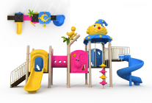
2 | 户外公共  区 | 感统游乐区 | 秋千 | 规格：250*150*200cm（±5cm）  1.支柱直径89mm（±5cm）；并满足整体强度要求，强度系数不低于8，表面光滑，抗紫外线，色彩鲜艳，不易脱落。  2.柱盖；铸铝合金；表面处理：室外聚脂系树脂粉体涂装烤漆。  3.五金零件：不锈钢半圆头，T型平头螺丝；表面处理：机械抛光。7.扣件：铝合金并采用不锈钢螺丝连接，及机密紧固螺丝 | 5套 |  | 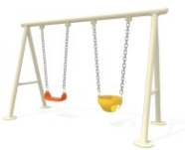
3 | 户外公共  区 | 感统游乐区 | 跷跷板 | 工程塑料+钢材  规格：210*35*60cm（±2cm）  材质：镀锌管，φ114mm（±5mm） | 5套 |  | 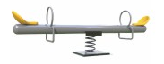
4 | 户外公共  区 | 感统游乐区 | 跷跷板 | 工程塑料+钢材  规格：90*40*92cm（±2cm）  材质：工程塑料，镀锌管 | 5个 |  | 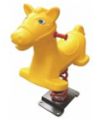
5 | 户外公共  区 | 感统游乐区 | 转转车 | 8人位  规格：180*180*66CM（±2cm）  材质：镀锌钢管镀锌管；  色彩鲜艳，无毒无味，安全环保，防静电、抗紫外线。 | 1个 |  | 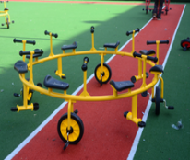
6 | 户外公共  区 | 感统游乐区 | 单人骑行车 | 规格：79*55*65cm（±2cm）  材质：镀锌钢管镀锌管色彩鲜艳，无毒无味，安全环保，防静电、抗紫外线。 | 20个 |  | 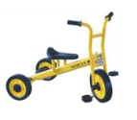
7 | 户外公共  区 | 感统游乐区 | 圆形敏捷圈 | 规格：直径30cm（±2cm），一组5个；  材质：PE。 | 40个 |  | 
8 | 户外公共  区 | 感统游乐区 | 组合标志桶 | 规格：高8cm（±2cm）  材质：PE。 | 10组 |  | 
9 | 户外公共  区 | 感统游乐区 | 彩色轮胎 | 规格：尺寸外径53-55cm（±2cm），厚17cm（±2cm）  材质：橡胶。 | 10个 |  | 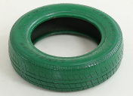
10 |  |  | 户外安全地垫 | 橡胶地垫，厚度≥2cm,防滑耐磨，环保无毒，拼接式；户外活动场地地面防护 | 50平米 |  | 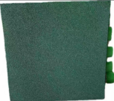
11 |  |  | 户外储物柜 | 防雨防晒材质，用于存放户外活动器材1800*850*390mm（±5mm）  收纳户外玩具、器材 | 2 |  | 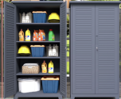
12 |  |  | 遮阳棚 | 伸缩式遮阳棚，尺寸：长600cm×宽300cm（±2cm）,抗风等级≥6级；户外区域遮阳避雨 | 1 |  | 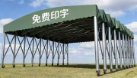
13 |  | 绿化区 | 下水道口防鼠装置 | 材质：不锈钢 | 50个 |  | 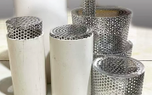
14 |  |  | 灭蚊灯 | 户外、太阳能 | 50盏 |  | 